Mastodon 웹 서비스 기획서
  - v1.0 · 2026-11-10
목차

문서 정보
항목 | 내용
문서명 | Mastodon 웹 서비스 기획서 (일반 사용자 화면)
버전 / 작성일 | v1.0 / 2026-11-10
대상 서비스 | https://mastodon.maxihan.com (Mastodon 오픈소스를 포크해 운영하는 서버), 버전 4.7.5(화면 하단 「v4.7.5」), 화면 언어 한국어
범위 | 브라우저로 쓰는 일반 사용자 기능 전체(로그인 전 화면, 로그인 후 웹 앱, /settings/*). 제외: 관리 화면(/admin/*), REST API 엔드포인트 표(웹 기능이 쓰는 권한 · 상태 규칙은 4장)
관련 기획서 | Mastodon Android 앱 서비스 기획서 · Mastodon 운영툴(관리 화면) 서비스 기획서 · Mastodon API 기획서. 네 문서는 같은 서버와 같은 계정 · 게시물 · 관계 데이터를 쓰므로 한쪽에서 만든 데이터가 다른 쪽 화면에도 그대로 보인다
시험 계정 | qa_user1 · qa_user2(일반 사용자), qa_mod(Moderator), qa_admin(Owner). 이메일은 <이름>@maxihan.com, 암호는 운영자에게 따로 받는다
근거 표기 | 각 절 끝의 「근거」 줄에 관찰(스크린샷 · 실서버 응답) / 소스 확인(v4.7.5 코드, 경로 표기) / 추정 / 확인 필요를 구분한다. 본문의 (추정) (확인 필요) 는 테스트 기대값으로 쓰지 않는다

1. 개요

1.1 서비스 목적
Mastodon은 서버마다 독립적으로 운영하면서 서로 연결되는(연합, 페디버스) 소셜 미디어다. 이 서버 사용자는 같은 서버 사람은 물론 다른 Mastodon 서버 사용자와도 글을 주고받는다. 웹 화면은 그 기능을 브라우저에서 쓰는 주 화면이며 알고리즘 추천 없이 시간순으로 글을 보여준다(로그인 전 안내 「알고리즘도, 광고도, 클릭을 유도하는 것들도 없습니다」).

1.2 대상 사용자
- 방문자(비로그인): 정보 · 유행 중 · 실시간 피드 · 공개 프로필과 공개 글 열람, 가입, 로그인.
- 일반 사용자(qa_user1, qa_user2): 이 문서의 모든 기능.
- 스태프(Moderator · Owner): 일반 기능 + /admin/*(다른 문서). 웹 앱 메뉴에 관리 링크가 더 보인다.

1.3 범위와 전제
- 이 서버는 가입이 열려 있고(승인 · 가입 사유 · 최소 연령 없음) 서버 규칙이 비어 있으며 이용 약관 없이 개인정보처리방침만 있다. 관찰(instance-v2.json의 registrations · rules · terms_of_service)
- 글 500자 · 첨부 4개 · 투표 항목 4개 · 항목 50자 · 표시 이름 40자 · 자기소개 500자 · 프로필 항목 4개는 서버 실측값이다. 관찰
- 로컬 · 원격 · 해시태그 · 소식 피드는 로그인 없이 공개다(timelines_access 전부 public). 번역은 꺼져 있다(translation.enabled false). 관찰
- 기본 화면은 단일 열(simple) 인터페이스이며 설정의 「고급 웹 인터페이스 활성화」(/deck, 다열)는 이 문서에서 다루지 않는다.
- 용어: 핸들(@사용자명@도메인) · 부스트(내 팔로워에게 다시 공유) · 인용(남의 글을 붙인 내 글, 상대가 인용 정책을 정함) · 조용한 공개(누구나 볼 수 있으나 발견 경로에서 빠짐) · 개인 멘션(언급된 사람에게만 보임) · 내용 경고(CW, 본문 접기) · 잠긴 계정(팔로우에 승인 필요).

2. 메뉴 구조

2.1 로그인 전 (3열: 왼쪽 검색 · 서버 소개, 가운데 본문, 오른쪽 메뉴)
위치 | 메뉴 | 이동
오른쪽 | 로고 · 유행 중 · 실시간 피드 | /(랜딩 페이지 설정에 따름, 기본값 /explore (추정)) · /explore · /public/local
오른쪽 하단 | 「계정 생성」 · 「로그인」 | /auth/sign_up · /auth/sign_in
왼쪽 하단 | 「정보」 · 「프로필 책자」 · 「개인정보처리방침」 | /about · /directory · /privacy-policy
왼쪽 하단 | 「Mastodon: 정보 · 앱 다운로드하기 · 키보드 단축키 · 소스코드 보기 · v4.7.5」 | Mastodon 소개 · 앱 안내 · /keyboard-shortcuts · 저장소

2.2 로그인 후 웹 앱
구획 | 메뉴 | 경로
상단 | 「검색하거나 URL 붙여넣기」 입력칸 · 프로필 카드(표시 이름, @핸들) | /search · /@사용자명
왼쪽 열 | 게시물 작성 상자(좁은 화면에서는 「새 게시물」 버튼) | /publish
오른쪽 1구획 | 홈 · 유행 중 · 실시간 피드 · 알림 · (요청이 있을 때만) 팔로우 요청 | /home · /explore · /public/local · /notifications · /follow_requests
오른쪽 2구획 | 리스트 · 팔로우 중인 해시태그 · 좋아요 · 북마크 · 컬렉션 · 개인 멘션 | /lists · /followed_tags · /favourites · /bookmarks · /@사용자명/collections · /conversations
오른쪽 3구획 | 환경설정 · 더 보기 | /settings/preferences · 드롭다운
「더 보기」 | 뮤트한 단어 · 뮤트한 사용자 · 차단한 사용자 · 차단한 도메인 · 개인정보와 도달 · 게시물 자동 삭제 · 암호 및 보안 · 가져오기 & 내보내기 · 로그아웃(스태프는 「중재」 · 「관리」 추가) | /filters · /mutes · /blocks · /domain_blocks · /settings/privacy · /statuses_cleanup · /auth/edit · /settings/export
설정 화면 왼쪽 메뉴: 「마스토돈으로 돌아가기」 · 공개 프로필 · 개인정보와 도달 · 환경설정(외관 · 게시물 기본설정 · 이메일 알림 · 기타) · 팔로잉과 팔로워(팔로잉과 팔로워 · 단절된 관계들) · 필터 · 게시물 자동 삭제 · 계정(계정 설정 · 2단계 인증 · 승인된 애플리케이션) · 가져오기 & 내보내기(데이터 가져오기 · 내보내기) · 초대 · 개발 · 로그아웃. 하위 메뉴는 해당 구획을 열었을 때만 펼쳐진다.
근거: 관찰(web-home.png, web-explore.png, web-settings-*.png) · 소스 확인(features/navigation_panel/index.tsx, components/more_link.tsx, config/navigation.rb)

3. 화면별 기능 정의

3.1 정보 (/about)
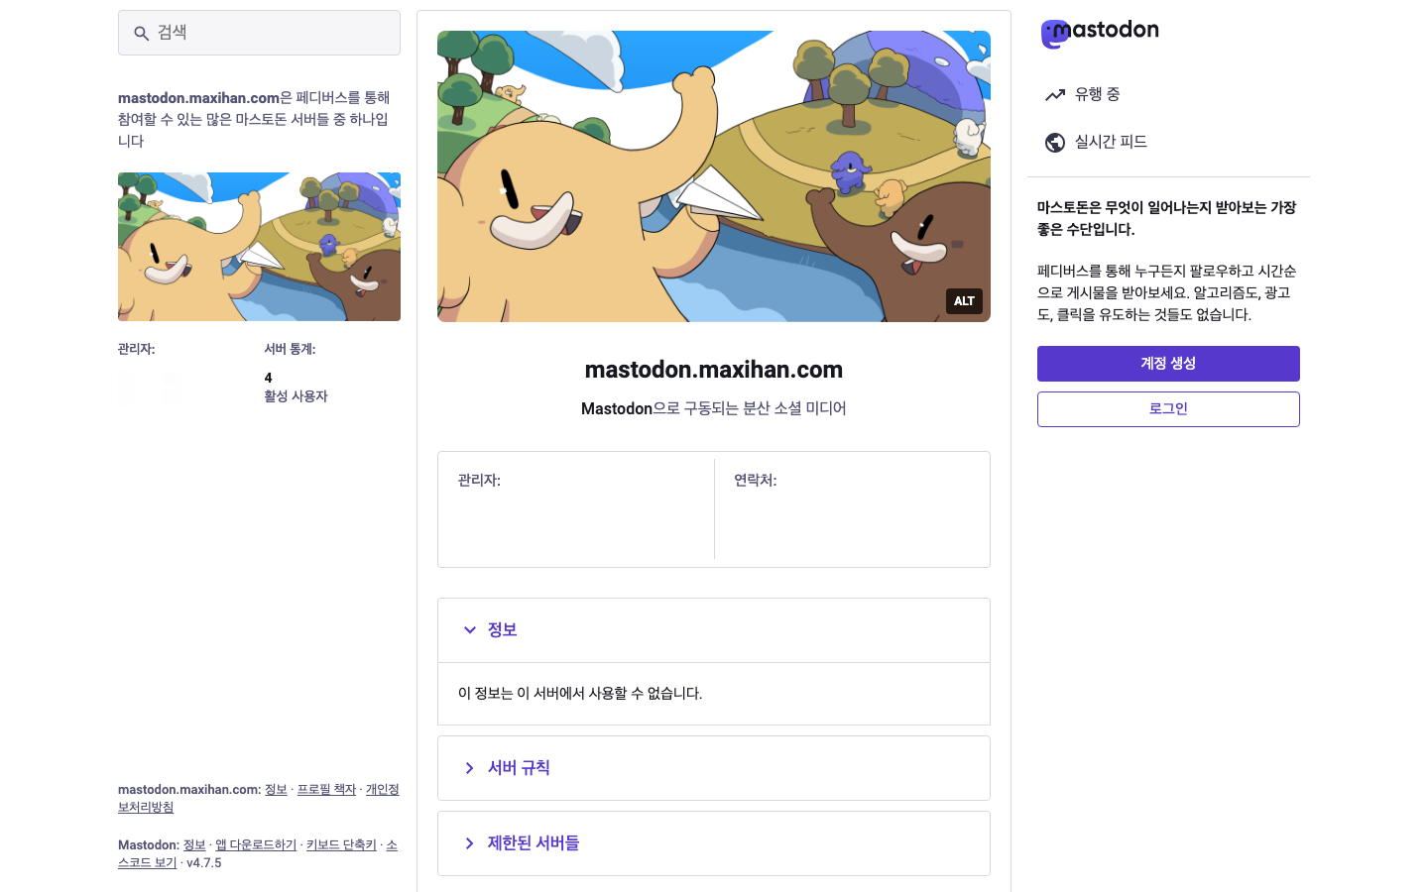
정보 화면
진입 경로: 왼쪽 열 하단 「정보」.
요소 | 설명
서버 이름 · 소개 · 대표 이미지 | 「mastodon.maxihan.com」 · 「Mastodon으로 구동되는 분산 소셜 미디어」 · 서버 썸네일(우하단 「ALT」 배지)
「관리자:」 · 「연락처:」 | 관리자 등록값. 현재 서버는 비어 있다
「정보」 펼침 | 서버 확장 설명. 비어 있으면 「이 정보는 이 서버에서 사용할 수 없습니다.」
「서버 규칙」 · 「제한된 서버들」 펼침 | 등록된 규칙(현재 없음) · 제한됨/정지됨 서버(사유 없으면 「사유를 밝히지 않음」)
왼쪽 서버 배너 | 「서버 통계:」 활성 사용자 수(현재 4). 펼침 항목은 눌러 접고 편다
근거: 관찰(out-about.png) · 소스 확인(features/about/, ko.json about.*)

3.2 유행 중 — 비로그인 (/explore)
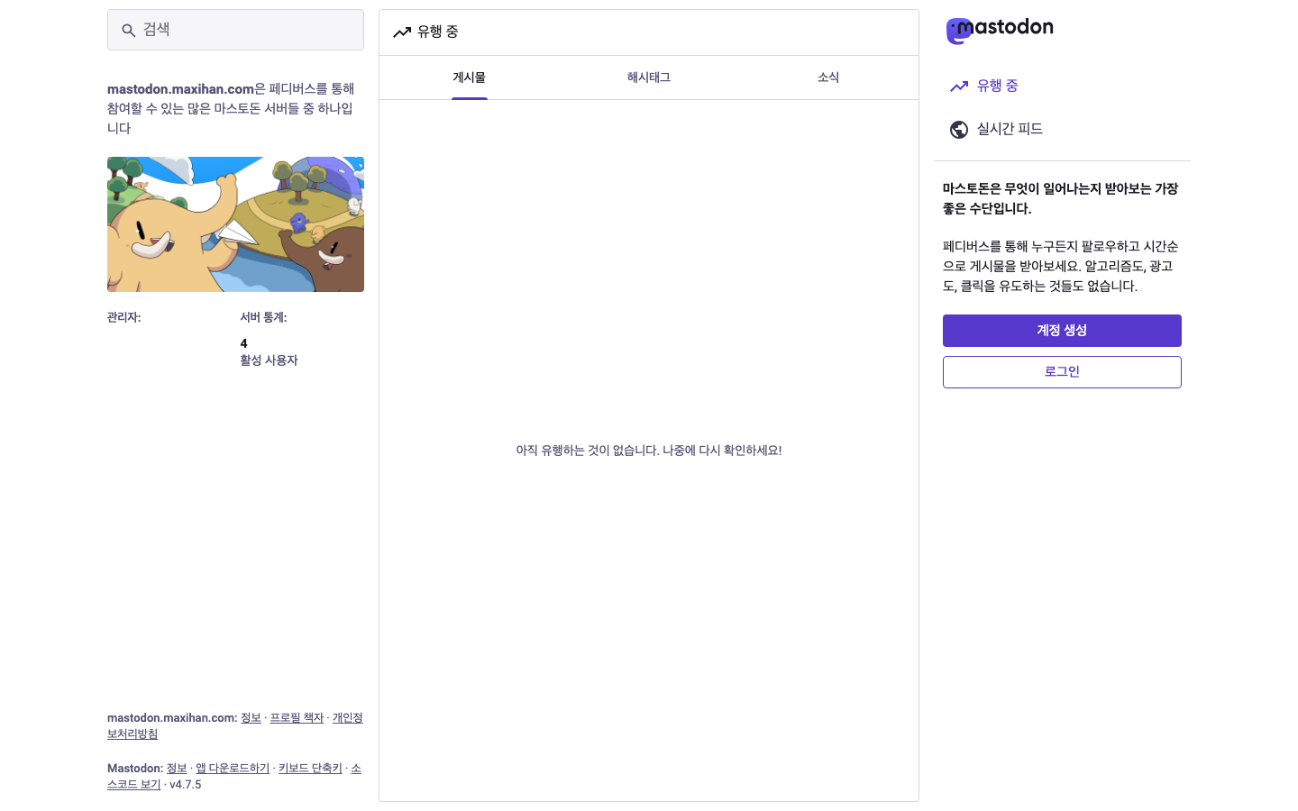
유행 중(비로그인)
요소 | 설명
탭 | 「게시물」 · 「해시태그」 · 「소식」(로그인 후에는 「사람들」 추가)
동작 | 글을 누르면 상세로 간다. 답장 · 부스트 · 좋아요는 로그인 안내 창(3.4). 관리자가 유행을 끄면 메뉴가 사라진다
빈 화면 | 「아직 유행하는 것이 없습니다. 나중에 다시 확인하세요!」
근거: 관찰(out-explore.png) · 소스 확인(features/explore/index.tsx)

3.3 실시간 피드 (/public/local, /public/remote, /public)
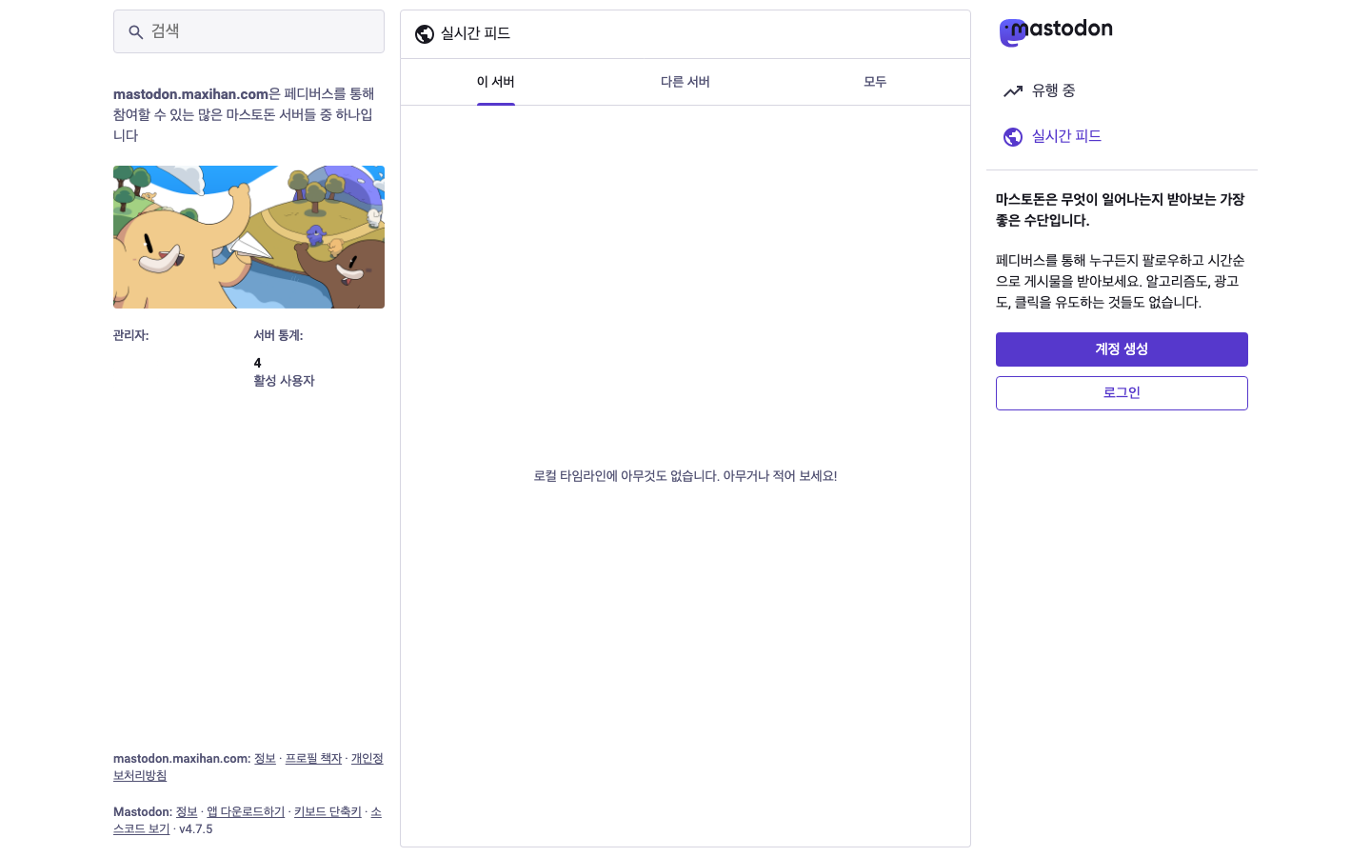
실시간 피드
요소 | 설명
탭 | 「이 서버」 · 「다른 서버」 · 「모두」
머리말 배너 | 이 서버 「여기 있는 것들은 계정이 {도메인}에 있는 사람들의 최근 공개 게시물들입니다.」, 다른 서버/모두 「이 게시물들은 {도메인}에 있는 사람들이 팔로우하는 페디버스 사용자들의 최신 공개 게시물입니다.」. 「지우기」로 닫음
열 설정(로그인 후만) | 머리말 설정 버튼 → 「미디어만」 · 「로컬만」. 로그인 후에는 글 작업 막대도 쓸 수 있다
빈 화면 | 이 서버 「로컬 타임라인에 아무것도 없습니다. 아무거나 적어 보세요!」, 그 외 「여기엔 아직 아무 것도 없습니다! 공개적으로 무언가 포스팅하거나, 다른 서버의 사용자를 팔로우 해서 채워보세요」
새 글 | 실시간으로 위에 쌓인다. 「느린 모드」(3.30)를 켜면 「{n} 개의 새 항목」 버튼을 눌러야 나타난다
접근 막힘 | 관리자가 피드를 끄면 「이 피드는 서버 관리자에 의해 비활성화되었습니다.」
근거: 관찰(out-local.png, web-local.png) · 소스 확인(features/firehose/index.jsx)

3.4 로그인 안내 창 (비로그인 상호작용)
진입 경로: 로그인 전 글의 답장 · 부스트 · 좋아요 · 인용, 프로필 「팔로우」, 해시태그 팔로우를 누를 때.
요소 | 설명
제목 · 안내 | 「로그인해서 계속하기」 · 「{이름} 님의 게시물과 상호작용하려면 이용 중인 마스토돈 서버 계정으로 로그인하세요.」(팔로우는 「{이름} 님을 팔로우하려면 사용중인 마스토돈 서버 계정으로 로그인해야 합니다.」)
선택 | 「이 서버에서」 / 「다른 서버에」. 다른 서버는 서버 도메인(또는 핸들) 입력 후 「이동」
하단 | 「아직 계정이 없나요?」 → 「계정 생성」. 가입이 닫힌 서버는 「마스토돈에서 가입」 창(「{도메인}은 현재 가입이 불가능합니다…」, 「다른 서버 찾기」)이 뜨나 이 서버는 해당 없음
근거: 소스 확인(features/interaction_modal/index.tsx, closed_registrations_modal) · 확인 필요(다른 서버 이동 흐름은 외부 서버 의존)

3.5 로그인 (/auth/sign_in)
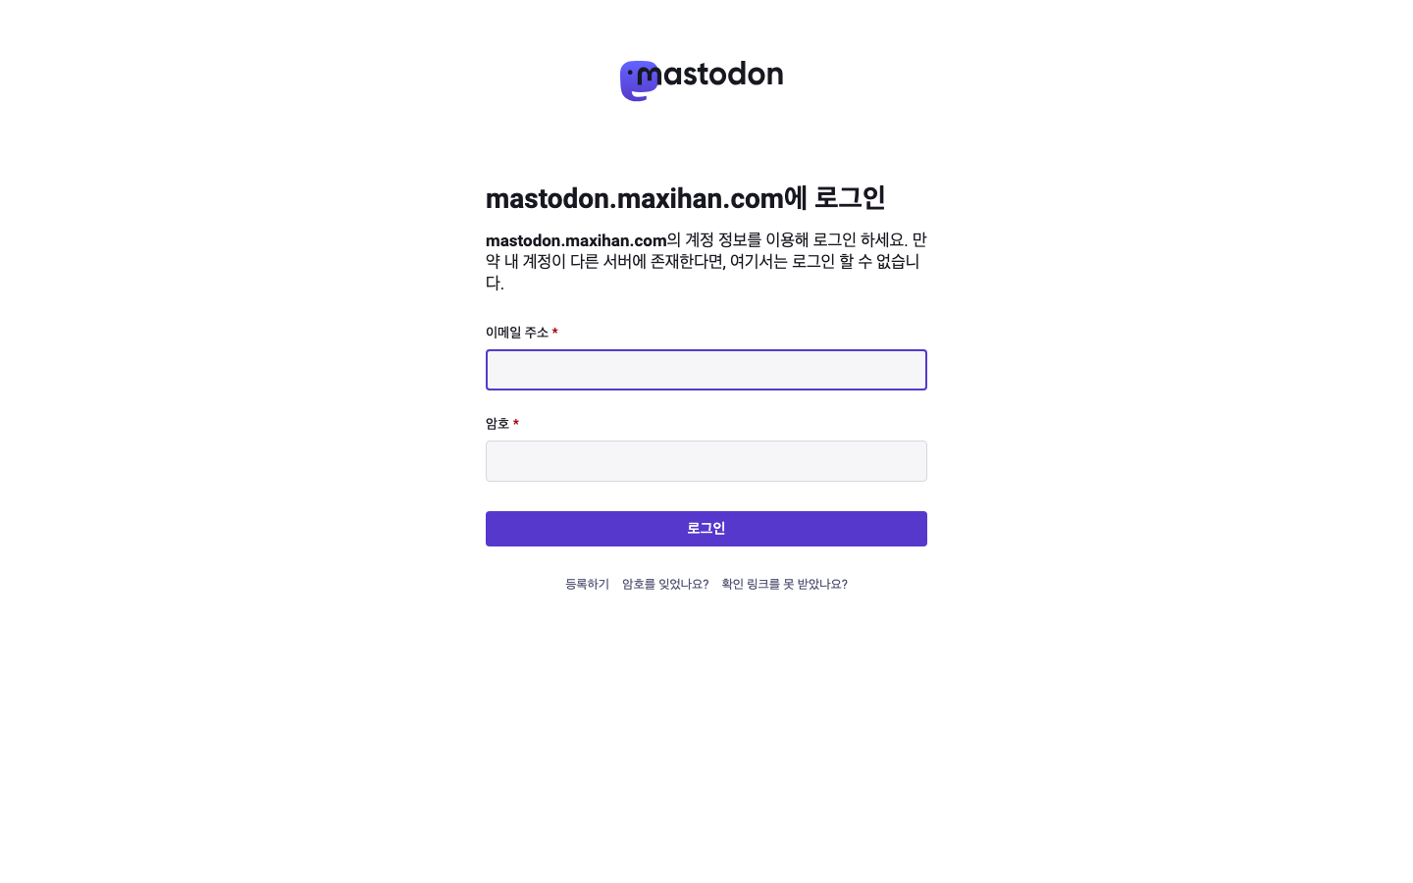
로그인
진입 경로: 「로그인」 버튼, 보호된 화면 접근 시 자동 이동.
요소 | 설명
제목 · 안내 | 「mastodon.maxihan.com에 로그인」 · 「…의 계정 정보를 이용해 로그인 하세요. 만약 내 계정이 다른 서버에 존재한다면, 여기서는 로그인 할 수 없습니다.」
입력 · 버튼 | 「이메일 주소」(사용자명이 아니라 이메일) · 「암호」 · 「로그인」
하단 링크 | 「등록하기」 · 「암호를 잊었나요?」 · 「확인 링크를 못 받았나요?」
동작: 1. 이메일과 암호가 맞으면 홈(/home)으로 간다. 새 계정(소개글 · 팔로잉 · 게시물 없음)의 첫 접속이면 시작하기(3.10)로 간다. 2단계 인증 계정은 코드 입력 화면(3.8)으로 간다. 2. 틀리면 「올바르지 않은 이메일 주소 혹은 암호입니다.」(이메일 존재 여부를 구분하지 않는다). 3. 이메일 미확인 「계속 하려면 이메일을 확인 받아야 합니다.」, 승인 대기 「이 계정은 아직 검토 중입니다.」, 잠김 「계정이 잠겼습니다.」, 이미 로그인 「이미 로그인 된 상태입니다.」, 세션 만료 「세션이 만료되었습니다. 다시 로그인 하세요.」. 4. 같은 IP 5분 25회, 같은 이메일 1시간 25회를 넘기면 제한된다(4.4).
근거: 관찰(out-signin.png) · 소스 확인(app/views/auth/sessions/new.html.haml, devise.ko.yml, rack_attack.rb)

3.6 가입 (/auth/sign_up)
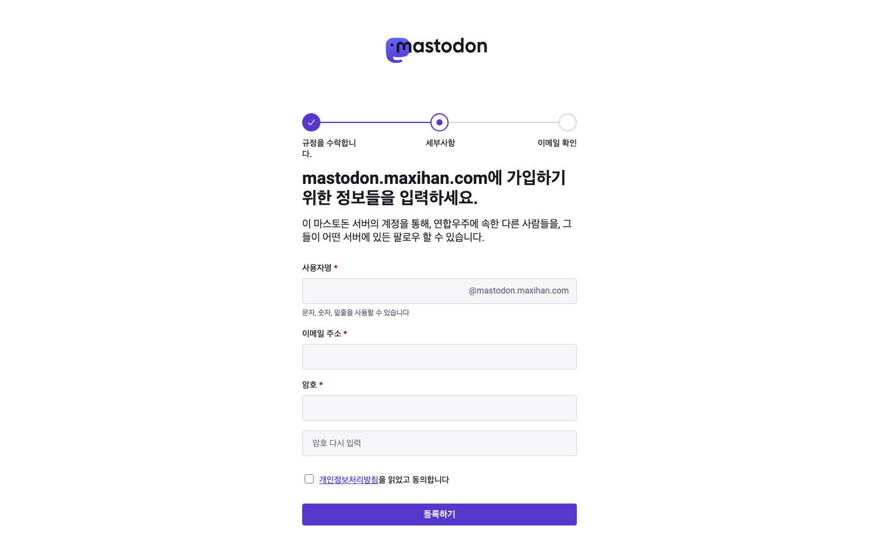
가입
진입 경로: 「계정 생성」 · 「등록하기」 · 초대 링크(/invite/{코드}).
단계 표시줄은 「규정을 수락합니다.」 → 「세부사항」 → 「이메일 확인」이다(승인제가 아니므로 「심사 결과」 단계 없음).
요소 | 설명
(1단계) 규칙 동의 | 서버 규칙이 있을 때만 「몇 개의 규칙이 있습니다.」 + 「수락」 · 「뒤로가기」. 이 서버는 규칙이 없어 바로 세부사항으로 간다
제목 | 「mastodon.maxihan.com에 가입하기 위한 정보들을 입력하세요.」
「사용자명」* | 오른쪽에 @mastodon.maxihan.com 고정 표시, 힌트 「문자, 숫자, 밑줄을 사용할 수 있습니다」
「이메일 주소」* · 「암호」* · 「암호 다시 입력」* | 암호 8~72자
동의 체크 | 「개인정보처리방침을 읽었고 동의합니다」(링크는 새 창). 이용 약관이 등록되면 「이용 약관과 개인정보처리방침을 읽었고 동의합니다」
「등록하기」 | 제출. 봇 방지용 숨은 칸 「암호 (채우지 마시오)」 · 「Website (채우지 마시오)」는 사람이 채우지 않는다
동작: 1. 필수 칸을 채우고 동의에 체크한 뒤 「등록하기」 → 계정 생성 후 「수신함 확인하기」(3.7)로 간다. 2. 사용자명 규칙 위반(영문 · 숫자 · 밑줄 외, 30자 초과)은 「영문자와 숫자, 밑줄만 사용 가능합니다」, 예약어는 「예약되어 있습니다」. 이미 쓰는 사용자명 · 이메일, 암호 불일치 · 길이 위반, 동의 미체크는 칸 아래 오류와 상단 오류 목록으로 알린다(정확한 문구는 Rails 기본 번역 — 확인 필요). 3. 차단된 이메일 도메인 「허용되지 않은 이메일 제공자입니다」, 메일 서버가 없는 도메인 「존재하지 않는 것 같습니다」. 4. 페이지를 연 뒤 3초 안에 제출하면 「너무 빠르게 양식이 제출되었습니다, 다시 시도하세요.」(소스 확인). 같은 IP 5분 25회 초과 시 제한(4.4). 5. 가입 사유 칸과 생년월일 칸은 승인제 · 최소 연령을 켤 때만 나오며 이 서버는 해당 없다.
근거: 관찰(out-signup.png) · 소스 확인(app/views/auth/registrations/new.html.haml, user.rb, account.rb, devise.rb password_length 8..72, registration_form_time_validator.rb)

3.7 이메일 확인 · 암호 재설정
진입 경로: 가입 직후(/auth/setup), 「확인 링크를 못 받았나요?」(/auth/confirmation/new), 「암호를 잊었나요?」(/auth/password/new).
화면 | 요소 · 동작
「수신함 확인하기」 | 「{이메일}로 보낸 링크를 클릭해 마스토돈을 시작하세요. 기다리고 있겠습니다.」 + 「링크를 못 받으셨나요?」 펼침(「스팸 폴더를 체크해보거나, 새로 요청할 수 있습니다. 이메일을 잘못 입력한 경우 수정할 수 있습니다.」, 이메일 칸, 「확인 링크 다시 보내기」(전송 직후 잠시 비활성)). 재전송 시 「확인 링크가 담긴 이메일이 몇 분 안에 도착할것입니다!」
확인 링크 다시 보내기 | 「이메일 주소」 + 「확인 링크 다시 보내기」. 계정 존재 여부와 무관하게 「이메일 주소가 저희 데이터베이스에 있는 경우, 몇 분 내에 …」로 응답
메일 링크 열기 | 「이메일이 성공적으로 확인 되었습니다.」 → 「{이름} 님 반갑습니다!」 · 「지금 막 mastodon.maxihan.com 가입이 완료되었습니다!」 · 「이제 로그인 할 수 있습니다.」. 재사용 「이미 확인 되었습니다, 로그인 하세요」, 만료 「…안에 확인을 해야 합니다, 새로 요청하세요」
암호 재설정 요청 | 「암호 재설정」: 「이메일 주소」 + 「암호 재설정」. 없는 이메일도 「…비밀번호 복구 링크를 받을 수 있습니다. 이 이메일을 받지 못했다면 스팸 폴더를 확인해 주세요.」 로 동일 응답
암호 재설정(메일 링크) | 「새 암호 설정」: 「새로운 암호 입력」 · 「암호 다시 입력」 + 「새 암호 설정」. 완료 「암호를 잘 바꾸었습니다. 현재 로그인 상태입니다.」. 링크 오류 · 만료 「암호 리셋 토큰이 올바르지 못하거나 기간이 만료되었습니다. 다시 요청해주세요.」
재전송 · 재설정 요청은 같은 IP 5분 25회, 같은 이메일 30분 5회까지(4.4).
근거: 소스 확인(app/views/auth/setup, confirmations, passwords, devise.ko.yml) · 확인 필요(이 서버의 메일 발송 설정과 실제 수신 여부)

3.8 2단계 인증 로그인
진입 경로: 2단계 인증을 켠 계정이 이메일 · 암호를 통과한 직후.
요소 | 설명
인증 앱 코드 | 「이중 인증 코드」(숫자) 입력 + 「로그인」. 힌트 「휴대전화에서 생성된 이중 인증 코드를 입력하거나, 복구 코드 중 하나를 사용하세요:」. 틀리면 「2단계 인증 코드가 올바르지 않습니다」
보안 키 | 키 등록 계정은 「보안 키 사용」 화면. 「보안 키가 없습니까?」 → 「휴대폰의 2차 코드 혹은 복구 키를 입력해 주세요」로 전환
이메일 보안 코드 | 새 환경 로그인 시 「보안 코드」 입력 화면이 먼저 나올 수 있다 (발동 조건 확인 필요)
근거: 소스 확인(app/views/auth/sessions/two_factor*, sign_in_token.html.haml)

3.9 공통 레이아웃
왼쪽 열(검색 · 프로필 카드 · 작성 상자 · 하단 링크), 가운데 열(머리말 + 목록), 오른쪽 열(2.2 메뉴). 머리말: 하위 화면은 「돌아가기」 화살표, 홈 · 알림 · 실시간 피드는 우측 ⌃⌄ 설정 버튼. 새 글이 쌓이면 목록 위에 「{n} 개의 새 항목」 버튼, 로딩 중 「불러오는 중…」. 좁은 화면에서는 하단 탭(홈 · 알림 · 검색 · 새 게시물 · 메뉴)으로 바뀐다 (추정). 근거: 관찰(web-home.png) · 소스 확인(features/ui/, tabs_bar.*)

3.10 홈 (/home)
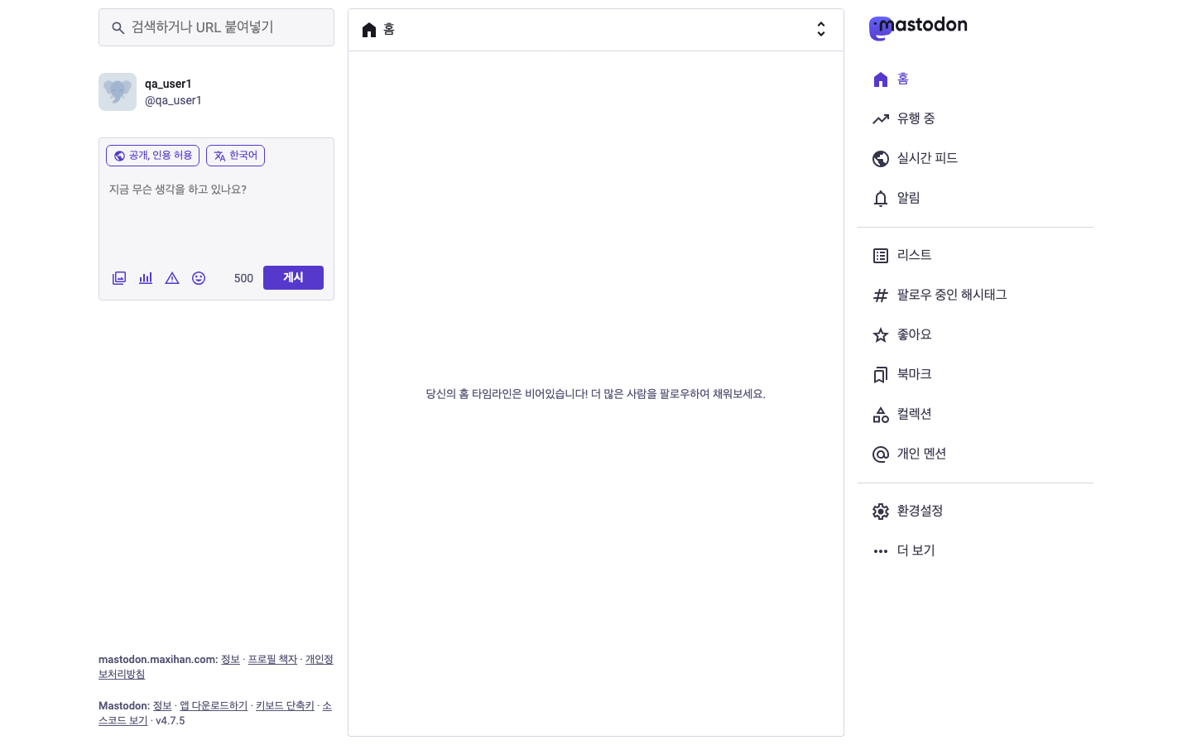
홈
진입 경로: 로그인 직후, 「홈」 메뉴.
요소 | 설명
머리말 · 열 설정 | 「홈」 + 설정 버튼 → 「부스트 표시」 · 「답글 표시」 · 「인용 보기」 체크
공지 · 팔로우 제안 | 관리자 공지 배너(「공지사항 보기/숨기기」). 팔로우가 적으면 중간에 「팔로우할 만한 사람」 카드(「다시 보지 않기」 · 「모두 보기」)
목록 | 내가 팔로우한 사람과 내 글, 팔로우한 해시태그 글을 시간순으로
빈 화면 · 준비 | 「당신의 홈 타임라인은 비어있습니다! 더 많은 사람을 팔로우하여 채워보세요.」 · 새 계정은 「홈 피드를 준비 중입니다…」 「잠시 기다려주세요.」
시작하기(/start): 새 계정(소개글 없음 · 봇 아님 · 팔로잉 0 · 게시물 0)의 첫 접속은 「사람들을 팔로우하기」(「다음: 프로필 설정」, 추천이 없으면 「안타깝지만 아직은 아무 것도 보여드릴 수 없습니다…」) → 「프로필 설정」(「프로필 사진 업로드」 · 「프로필 헤더 업로드」 · 「표시되는 이름」 · 「자기소개」 · 「내 프로필을 발견 가능하도록 설정」, 「완료」) 순서다.
근거: 관찰(web-home.png) · 소스 확인(features/home_timeline/, onboarding/, ui/index.jsx forceOnboarding)

3.11 글쓰기
진입 경로: 왼쪽 열 작성 상자, 「새 게시물」(/publish), 글의 「답장」 · 「멘션」 · 「인용」, 단축키 Alt+n.
요소 | 설명
공개 범위 버튼 · 언어 버튼 | 「공개, 인용 허용」처럼 [공개 범위], [인용 정책]을 함께 표시, 누르면 「공개범위와 반응」 창. 「한국어」(누르면 「언어 검색…」 목록, 입력 내용으로 언어를 자동 추정)
내용 경고 칸 · 본문 칸 | 내용 경고를 켠 뒤에만 보이는 「내용 경고 (선택사항)」. 본문 placeholder 「지금 무슨 생각을 하고 있나요?」(답장이면 상대 핸들이 미리 들어감)
아이콘 버튼 | 「이미지, 영상, 오디오 파일 추가」 · 「설문 추가」(다시 누르면 「설문 제거」) · 「열람 주의 문구 추가」(켜면 「열람주의 제거」) · 「에모지 추가」
글자 수 · 「게시」 | 남은 글자 수(처음 「500」, 초과 시 붉게 바뀌고 「게시」 막힘). 답장 중 「답장」, 글 수정 중 「수정」으로 바뀜
경고 문구 | 팔로워만 + 계정이 잠기지 않음 「이 계정은 비공개상태가 아닙니다. 누구나 이 계정을 팔로우 하여 팔로워 전용의 게시물을 볼 수 있습니다.」 / 공개가 아닌데 해시태그 포함 「이 게시물은 전체공개가 아니기 때문에 어떤 해시태그로도 검색 되지 않습니다…」 / 개인 멘션 「마스토돈의 게시물들은 종단간 암호화가 되지 않습니다. 민감한 정보를 마스토돈을 통해 전달하지 마세요.」
공개 범위(「공개범위와 반응」 창, 「공개 범위」 · 「인용할 수 있는 사람」 · 「저장」): 「공개」(마스토돈 내외 모두) · 「조용한 공개」(마스토돈 검색결과, 유행, 공개 타임라인에서 숨기기) · 「팔로워」(내 팔로워만) · 「개인 멘션」(이 게시물에서 언급된 모두). 인용 정책은 「아무나」 · 「팔로워만」 · 「나에게만」이며 팔로워만 · 개인 멘션에서는 선택이 비활성이다(「마스토돈에서 작성된 팔로워 전용 게시물은 다른 사용자가 인용할 수 없습니다.」). 조용한 공개에는 「사람들에게 인용된 경우, 인용한 게시물도 유행 타임라인에서 감추게 됩니다.」 안내가 뜬다. 게시 뒤에는 공개 범위를 바꿀 수 없다(「공개범위는 게시한 다음 수정할 수 없습니다.」).
항목 | 규칙
첨부 개수 · 종류 | 최대 4개(초과 「파일 업로드 제한에 도달했습니다.」). 이미지 여러 장 가능, 영상 · 오디오는 1개이며 다른 첨부와 함께 불가(「이미 사진이 첨부된 게시물엔 동영상을 첨부할 수 없습니다.」)
파일 크기 · 형식 | 이미지 16MB, 영상 약 99MB(103,809,024바이트). 이미지 jpeg · png · gif · heic · heif · webp · avif, 영상 webm · mp4 · quicktime · ogg, 오디오 wav · ogg · mp3 · webm · flac · aac · m4a · 3gpp 등
업로드 · 대체 텍스트 | 「업로드 중…」 → 「처리 중…」(처리 중엔 게시 불가). 첨부 「수정」 → 「대체 텍스트 추가」 창(최대 10,000자, 「이미지에서 텍스트 추가」 · 「썸네일 변경」 · 「완료」 · 「취소」). 대체 텍스트가 없으면 게시 때 「대체 텍스트를 추가할까요?」 — 「대체 텍스트 추가」 / 「그냥 게시하기」(설정 기본 켜짐, 개인 멘션은 묻지 않음)
투표 | 시작 상태 항목 2개 · 기간 1일 · 단일 선택. 항목 2~4개, 항목당 50자, 중복 불가, 칸 placeholder 「{n}번째 옵션」. 「단일 선택」 ↔ 「다중 선택」. 기간 5분 · 30분 · 1시간 · 6시간 · 1일 · 3일 · 7일. 오류 「둘 이상의 항목이 있어야 함」 · 「항목은 4개를 넘을 수 없습니다」 · 「각 문자가 50 보다 짧아야 함」 · 「중복된 항목 있음」
내용 경고 | 경고 문구도 500자에 합산. 읽는 쪽은 「더 보기」 · 「무시하고 보기」 · 「게시물 숨기기」로 접고 편다. 미디어가 있으면 「민감한 내용」으로 가려진다
글자 수 세기 | 본문 + 내용 경고 합계 500자(이모지 1개 = 1자). URL은 길이와 무관하게 23자, 다른 서버 멘션은 @사용자명만 센다
인용 | 「부스트 또는 인용」 → 「인용」으로 시작하면 작성 상자에 원글이 붙는다(「인용 취소」). 인용 중 첨부 · 투표 불가(「파일 업로드는 인용과 함께 쓸 수 없습니다.」 · 「인용과 투표를 함께 사용할 수 없습니다.」), 개인 멘션 불가(「인용과 개인 멘션을 함께 사용할 수 없습니다.」), 1번만(「한 번의 인용만 허용됩니다.」), 글 수정 중 추가 불가. 비공개 글 인용 시 「팔로워 및 언급된 사용자에게 공유하시겠습니까?」(「게시」 · 「편집으로 돌아가기」)
예약 · 초안 | 웹 작성 화면에는 예약 게시 버튼이 없다(서버 API에는 예약 게시물 엔드포인트가 있으나 화면에 노출되지 않음). 임시 저장 목록도 없다. 작성 중 글이 있을 때 답장 · 인용 · 수정을 시작하면 「게시물 초안을 삭제할까요?」(「삭제 및 계속」 · 「초안으로 돌아가기」), 수정 중이면 「게시물 변경사항을 삭제할까요?」(「계속 편집」)
동작: 1. 본문 · 첨부 · 투표가 모두 비면 「게시」가 막히거나 「빈 게시물은 게시할 수 없습니다.」가 뜬다. 2. 「게시」(또는 Ctrl/⌘+Enter) → 입력칸이 비워지고 「게시하였습니다.」 + 「열기」 링크. 수정 저장 시 「게시물이 저장되었습니다.」. 3. @(계정) · #(해시태그) · :(사용자 정의 에모지) 입력 시 자동완성. 작성 중 화면을 떠나면 「지금 나가면 저장되지 않은 항목을 잃게 됩니다.」가 뜰 수 있다. 4. 답장의 기본 공개 범위는 부모 글과 기본 공개 범위 중 더 좁은 쪽이다. 부모에 내용 경고가 있으면 경고가 복사된다. 5. 글 수정은 글 메뉴 「수정」으로 같은 작성 상자에서 한다. 수정하면 「{n}번 수정됨」이 붙는다.
근거: 관찰(web-home.png) · 소스 확인(features/compose/components/*, reducers/compose.js, status_length_validator.rb, poll_options_validator.rb, poll_expiration_validator.rb, post_status_service.rb, ko.yml media_attachments.*) · 추정(언어 자동 추정 정확도)

3.12 게시물 카드와 작업 막대
글이 나오는 모든 목록(홈 · 피드 · 프로필 · 검색 · 알림)에 공통이다.
요소 | 설명
머리 | 프로필 사진 · 표시 이름 · @핸들 · 상대 시각(「방금」 · 「{n}분 전」 · 「{n}시간 전」 · 「{n}일 전」) · 공개 범위 아이콘 · 「{날짜}에 마지막으로 편집됨」. 머리 위 「{이름} 님이 부스트했습니다」 · 「{이름} 님에게」 · 「글타래에 답장」 · 「고정됨」
본문 | 링크 · 멘션 · 해시태그 · 에모지. 길면 「더 보기」. 내용 경고는 경고 문구 + 「더 보기」/「보기」
투표 | 라디오(단일) · 체크박스(다중) + 「투표」, 「결과 보기」 · 「새로고침」, 마감 후 「마감」, 「{n} 표」 · 「{n} 명」, 내가 고른 항목 「이 답변에 투표함」
미디어 · 링크 카드 | 이미지 격자, 영상 · 오디오 플레이어, 숨김 시 「미디어 숨겨짐」/「클릭하여 보기」, 「ALT」 배지, 링크 미리보기
인용 글 | 본문 아래 원글 카드. 표시 불가 시 「게시물 사용 불가」 · 「게시물 대기중」 · 「원작성자에 의해 게시물 삭제됨」 · 「필터에 의해 가려짐」
작업 막대 | 답장 · 부스트(또는 부스트/인용 메뉴) · 좋아요(별) · 북마크 · 「자세히」(⋯). 로그인 전에는 답장 · 부스트 · 좋아요가 로그인 안내 창을 띄우고 북마크는 비활성
「자세히」 메뉴(조건별)
항목 | 조건
「상세 정보 표시」 · 「게시물 링크 복사」 | 항상
「{도메인}에서 보기」 · 「공유」 · 「임베드 코드 받기」 | 다른 서버 공개 글 · 공유 지원 브라우저의 공개 글 · 이 서버 공개/조용한 공개 글(「아래 코드를 복사하여 이 게시물을 사용자님의 웹사이트에 임베드하세요.」)
「인용」 | 「빠른 부스트」 설정이 켜진 경우
「고정」/「고정 해제」 · 「누가 인용할 수 있는지」 | 내 글(고정은 공개 · 조용한 공개 · 팔로워만, 인용 정책은 공개 · 조용한 공개)
「대화 뮤트」/「이 대화의 뮤트 해제하기」 | 내 글 또는 참여한 대화
「수정」 · 「삭제」 · 「지우고 다시 쓰기」 | 내 글
「@이름 님에게 멘션」 · 「개인 멘션」 · 「뮤트」 · 「차단」 · 「이 게시물을 필터」 · 「@이름 신고하기」 | 남의 글
「내 게시물을 @이름의 게시물에서 삭제」 | 남이 내 글을 인용한 글
「{도메인} 도메인 차단」/「차단 해제」 | 다른 서버 글
「중재 화면에서 이 게시물 열기」 등 | 관리 권한 계정
동작: - 「삭제」: 설정(기본 켜짐)에 따라 「게시물을 삭제할까요?」 — 「정말로 이 게시물을 삭제하시겠습니까?」 — 「삭제」 → 「게시물 삭제됨」. 「지우고 다시 쓰기」는 「삭제하고 다시 작성할까요?」(「…해당 게시물에 대한 부스트와 좋아요를 잃게 되고 원본에 대한 답장은 연결 되지 않습니다.」). - 「고정」: 최대 5개. 개인 멘션 · 부스트 · 남의 글은 불가(「멘션된 사용자들에게만 보이는 게시물은 고정될 수 없습니다」 · 「부스트는 고정될 수 없습니다」 · 「다른 사람의 게시물은 고정될 수 없습니다」), 초과 「이미 너무 많은 게시물을 고정했습니다」. - 「이 게시물을 필터」: 창에서 기존 필터 카테고리를 고르거나 「검색 또는 생성」으로 새로 만든다. 완료 「필터 추가됨!」, 컨텍스트가 안 맞으면 「문맥 불일치!」, 만료됐으면 「만료된 필터!」. 필터에 걸린 글은 컨텍스트에 따라 「경고와 함께 숨기기」 · 「경고와 함께 미디어 숨기기」 · 「완전히 숨기기」로 처리된다.
근거: 소스 확인(components/status_action_bar/index.jsx, components/status/*, selectors/statuses.ts, ko.json status.* · confirmations.* · filter_modal.*)

3.13 게시물 상세 (/@사용자명/{글번호})
진입 경로: 글 본문 · 시각 · 「상세 정보 표시」, 알림 항목.
요소 | 설명
머리말 | 「돌아가기」 · 「모두 펼치기」/「모두 접기」(내용 경고 일괄)
상세 글 | 큰 본문 + 정확한 게시 일시, 공개 범위, 사용한 앱(작성자가 표시를 허용한 때), 「{n} 부스트」 · 「{n} 마음에 들어함」 · 「{n} 인용」. 「{n}번 수정됨」을 누르면 수정 전후 비교 창(「{이름} 님이 {날짜}에 만듦」 · 「…에 수정함」)
대화 | 위에 상위 글(「이어지는 글타래」), 아래에 답글 트리. 「더 많은 답글 불러오는 중」 · 「답글을 더 찾았습니다」 · 「보기」 · 「새 답글을 불러올 수 없습니다」 · 「재시도」
접근 | 비로그인도 공개/조용한 공개 글은 열람한다. 팔로워만 · 개인 멘션 글은 권한이 없으면 열리지 않는다(404 화면)
하위 화면 | /reblogs(부스트한 사람) · /favourites(좋아요한 사람) · /quotes(인용한 글). 빈 화면 「아직 아무도 이 게시물을 부스트하지 않았습니다. 부스트 한 사람들이 여기에 표시 됩니다.」 · 「아직 아무도 이 게시물에 좋아요를 표시하지 않았습니다. 누군가 좋아요를 표시하면 여기서 확인할 수 있습니다.」 · 「아직 아무도 이 게시물을 인용하지 않았습니다. 누군가 인용한다면 여기에 표시됩니다.」
근거: 소스 확인(features/status/, reblogs/, favourites/, quotes/) · 확인 필요(비권한 접근 시 404인지 로그인 이동인지)

3.14 부스트와 인용
상황 | 동작
기본(빠른 부스트 꺼짐) | 부스트 아이콘 → 메뉴 「부스트 또는 인용」: 「부스트」 · 「인용」
빠른 부스트 켜짐 | 아이콘을 누르면 바로 부스트, 「인용」은 「자세히」 메뉴로 이동
시프트 + 클릭 | 확인 창을 건너뛰고 바로 부스트
「부스트 공개범위 제어」 켜짐 | 확인 창 「게시물을 부스트할까요?」/「게시물을 부스트 취소할까요?」(힌트 「다음엔 {키}를 눌러서 이 과정을 건너뛸 수 있습니다」)
이미 부스트한 글 | 메뉴 첫 항목 「부스트 취소」

글 상태 | 부스트 | 인용
공개 · 조용한 공개 | 가능 | 작성자 정책에 따름: 자동 허용 「인용」, 승인제 「인용 요청」(「작성자가 직접 검토합니다」), 「팔로워만 인용할 수 있는 게시물」, 「인용을 비허용한 게시물」
내 팔로워만 글 | 「팔로워들에게 다시 공유」 | 가능
남의 팔로워만 글 | 비활성 「이 게시물은 부스트 할 수 없습니다」 | 비활성 「비공개 게시물은 인용할 수 없습니다」
개인 멘션 · 둘 다 불가 | 불가(아이콘 비활성 「부스트와 인용이 비활성화되었습니다」) | 불가
카운터는 부스트 수 + 인용 수다. 조용한 공개 글을 인용하면 「조용한 공개 게시물 인용하기」 안내(「…해당 게시물은 트렌드 타임라인에 노출되지 않습니다.」, 「알겠습니다」 · 「다시 보지 않기」)가 한 번 뜬다. 부스트한 글은 팔로워 홈에 「{이름} 님이 부스트했습니다」로 나타나며, 최근 이미 부스트된 글은 「타임라인의 부스트를 그룹화」(기본 켜짐)에 따라 다시 보여주지 않는다.
근거: 소스 확인(components/status/boost_button.tsx, boost_button_utils.ts, selectors/statuses.ts, UserSettings)

3.15 좋아요 · 북마크 · 고정 목록
화면 | 경로 | 설명 · 빈 화면
좋아요 | /favourites | 별을 누른 글. 다시 누르면 「즐겨찾기에서 제거」. 작성자에게 「{이름} 님이 내 게시물을 좋아합니다」 알림. 「아직 좋아요한 게시물이 없습니다. 게시물을 좋아요 하면 여기에 나타납니다.」
북마크 | /bookmarks | 나만 보는 저장 목록(「북마크」/「북마크 삭제」), 상대에게 알림 없음. 「아직 북마크에 저장한 게시물이 없습니다. 게시물을 북마크 지정하면 여기에 나타납니다.」
고정된 게시물 | /pinned | 프로필에 고정한 글(프로필의 「고정된 게시물 모두 보기」)
근거: 관찰(web-favourites.png, web-bookmarks.png) · 소스 확인(features/favourited_statuses, bookmarked_statuses, pinned_statuses)

3.16 알림 (/notifications)
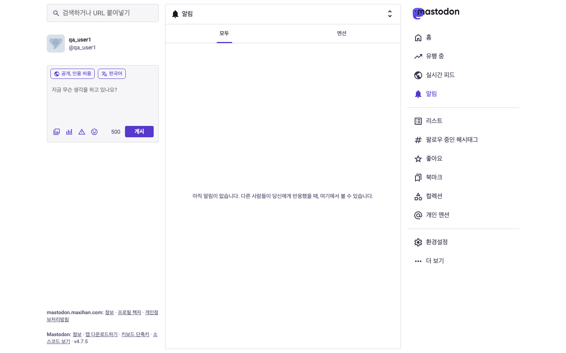
알림
요소 | 설명
머리말 · 필터 | 「알림」 + 「걸러진 알림」 아이콘 + 「모든 알림을 읽은 상태로 표시」 + 설정 버튼. 빠른 필터 「모두」 · 「멘션」(설정 「모든 범주 표시」를 켜면 「좋아요」 · 「부스트」 · 「팔로우」 · 「설문 결과」 · 「컬렉션」 · 「팔로우 하는 사람들의 최신 게시물」 추가)
열 설정 | 「칼럼에서 보기」 · 「데스크탑 알림」 · 「푸시 알림」 · 「효과음 재생」 · 「그룹화」 · 「읽지 않은 알림 강조」 · 「빠른 필터 막대」 · 종류별(「새 팔로워:」 · 「새 팔로우 요청:」 · 「멘션:」 · 「좋아요:」 · 「부스트:」 · 「인용:」 · 「설문 결과:」 · 「수정내역:」 · 「새 게시물:」 · 「컬렉션:」)
「알림 비우기」 | 「알림을 모두 지울까요?」 — 「정말로 알림을 삭제하시겠습니까?」
알림 조건 설정 | 「나를 팔로우하지 않는 사람들」 · 「내가 팔로우하지 않는 사람들」 · 「새 계정」 · 「청하지 않은 개인 멘션」 · 「중재된 계정」 각각 「허용」(알림 목록에 표시) · 「필터」(걸러진 알림 목록으로) · 「무시」(받지 않음)
걸러진 알림 | 배너 「걸러진 알림」 → /notifications/requests에서 「수락」 · 「지우기」, 여러 건은 「편집」 → 「{n} 개의 요청 수락하기」/「…지우기」(확인 창)
동작 | 알림을 누르면 해당 글 · 프로필로 간다. 알림에서 좋아요 · 부스트 · 답장을 바로 할 수 있다
빈 화면 · 권한 | 「아직 알림이 없습니다. 다른 사람들이 당신에게 반응했을 때, 여기에서 볼 수 있습니다.」 · 브라우저 권한이 없으면 「아무것도 놓치지 마세요」 + 「데스크탑 알림 활성화」

알림 종류 | 문구
팔로우 · 팔로우 요청 | 「{이름} 님이 나를 팔로우했습니다」(여러 명 「{이름} 외 {n} 명이 날 팔로우했습니다」) · 「{이름} 님이 팔로우 요청을 보냈습니다」 + 「승인」 · 「거부」
멘션 · 답글 | 「{이름} 님의 멘션」, 라벨 「멘션」 · 「답글」 · 「개인 멘션」 · 「개인 답글」
부스트 · 좋아요 · 인용 | 「{이름} 님이 부스트했습니다」 · 「{이름} 님이 내 게시물을 좋아합니다」(개인 멘션은 「…내 개인 멘션을 마음에 들어합니다」) · 「{이름} 님이 내 게시물을 인용했습니다」 · 「{이름} 님이 내가 인용한 게시물을 수정했습니다」
투표 · 수정 · 새 글 | 「참여한 투표가 끝났습니다」 · 「설문을 마침」 · 「{이름} 님이 게시물을 수정했습니다」 · 「{이름} 님이 방금 게시물을 올렸습니다」(해당 계정 알림을 켠 경우)
컬렉션 · 중재 · 관계 | 「{이름} 님이 나를 컬렉션에 추가했습니다」 · 「중재 경고를 받았습니다」 · 「{이름} 님과의 연결이 끊어졌습니다」
근거: 관찰(web-notifications.png) · 소스 확인(features/notifications_v2/, notifications/components/*, ko.json notification.* · notifications.*)

3.17 유행 중 · 프로필 책자 (로그인 후)
화면 | 설명
/explore | 탭 「게시물」 · 「해시태그」 · 「사람들」 · 「소식」. 「사람들」은 「팔로우할 만한 사람」 카드(「스태프의 추천」 · 「내가 팔로우한 사람들 사이에서 인기」 · 「{도메인}에서 인기」 · 「내가 최근에 팔로우 한 프로필들과 유사」) + 「팔로우」 · 「다시 보지 않기」. 해시태그는 「지금 유행 중」, 「이전 {n}일 동안 {n} 명의 사용자」. 빈 화면 「아직 유행하는 것이 없습니다. 나중에 다시 확인하세요!」
비고 | 「오늘의 유행 보이기」(3.30)를 끄면 유행 중 메뉴가 숨겨진다. 실시간 피드는 3.3과 같고 로그인 후 열 설정이 추가된다
/directory | 왼쪽 하단 「프로필 책자」. 필터 「새로운 사람들」/「최근 활동」, 「{도메인}에서만」/「알려진 연합우주로부터」. 발견 가능으로 설정한 계정 카드
근거: 관찰(web-explore.png) · 소스 확인(features/explore/, directory/, ko.json follow_suggestions.*)

3.18 검색 (/search)
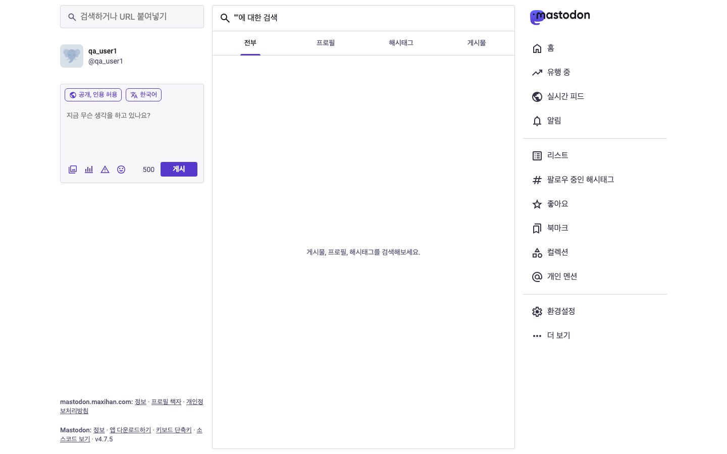
검색
진입 경로: 왼쪽 열 검색칸(로그인 전 「검색」), 단축키 s · /.
요소 | 설명
검색 팝업 | 「빠른 작업」(「{x}에 맞는 게시물」 · 「{x}에 맞는 프로필」 · 「{x} 프로필로 이동」 · 「{x} 해시태그로 이동」 · 「마스토돈에서 URL 열기」), 「검색 옵션」 연산자 has: · language:(「ISO 언어코드」) · from:(「사용자」) · before:(「특정 날짜」), 「최근 검색」(없으면 「최근 검색 기록이 없습니다」), 「검색 초기화」
결과 화면 | 머리말 「“{검색어}”에 대한 검색」, 탭 「전부」 · 「프로필」 · 「해시태그」 · 「게시물」(컬렉션 결과가 있으면 「컬렉션」), 「모두 보기」
안내 | 시작 「게시물, 프로필, 해시태그를 검색해보세요.」 · 결과 없음 「결과가 없습니다.」 · 전문 검색 불가 「{도메인}에서는 이용할 수 없습니다.」 · 비로그인 「로그인되어 있을 때만 할 수 있습니다.」
동작: @사용자 · 사용자@도메인은 프로필로, #태그는 해시태그 화면으로, URL은 그 URL의 글 · 프로필로 이동한다(다른 서버 URL은 서버가 불러온다). 게시물 검색 대상은 내 글 · 내가 상호작용한 글 · 홈에 들어온 글 · 「공개 게시물을 검색 결과에 포함시키기」를 켠 사람의 공개 글이며 기본값은 꺼짐이다.
근거: 관찰(web-search.png) · 소스 확인(features/compose/components/search.tsx, features/search/, initial_state_serializer.rb search_enabled) · 관찰(이 서버는 전문 검색을 쓰지 않는다 — ES_ENABLED=false) · 확인 필요(게시물 탭 실제 결과)

3.19 프로필 (/@사용자명)
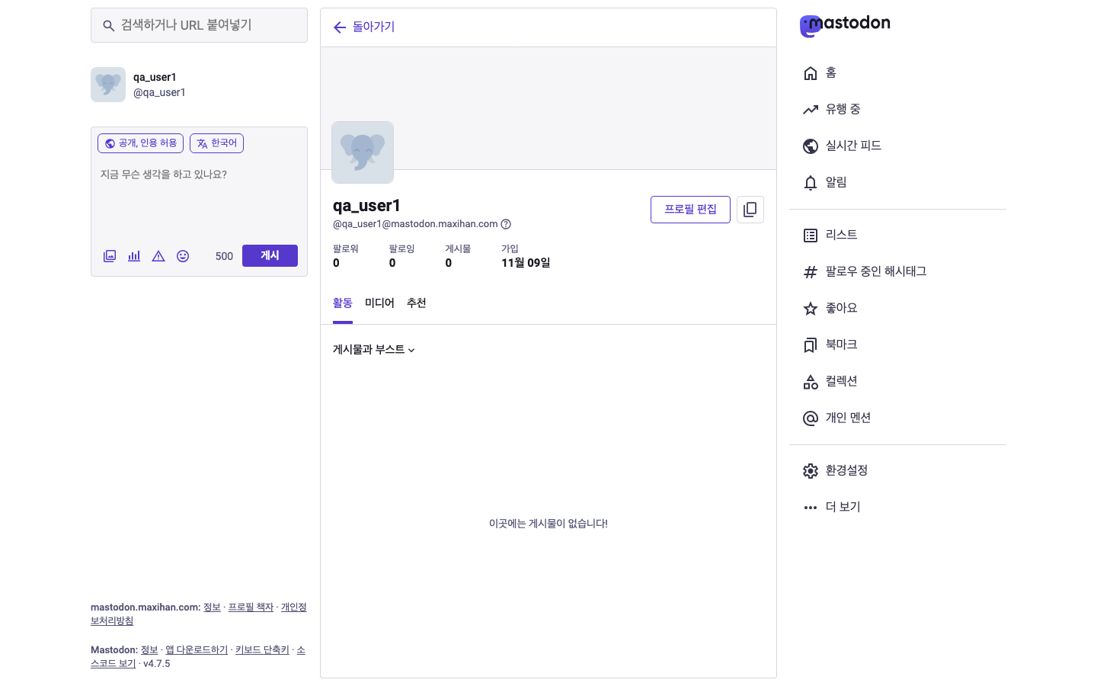
프로필
진입 경로: 이름 · 사진 클릭, 검색, 멘션 링크, 왼쪽 프로필 카드(내 프로필).
요소 | 설명
머리 · 이름 | 「돌아가기」, 커버 · 아바타(누르면 확대), 표시 이름, @사용자명@mastodon.maxihan.com + 「?」(「핸들은 이메일과 비슷합니다」 · 「{도메인}은 사용자의 프로필과 게시물을 호스트하는 서버입니다.」), 「핸들 복사」
배지 | 「자동화됨」 · 「그룹」 · 「관리자」 · 「뮤트함」 · 「차단함」 · 「차단한 도메인」 · 「나를 팔로우」 · 「서로 팔로우」 · 잠금 아이콘 · 「고인의 계정입니다.」
숫자 · 소개 | 「팔로워」 「팔로잉」 「게시물」 「가입」(예 「11월 09일」), 팔로워 · 팔로잉을 누르면 목록. 자기소개 · 부가 필드(라벨/내용, 확인된 링크는 「{날짜}에 이 링크의 소유권이 확인 됨」), 없으면 「제공된 설명이 없습니다.」. 「내가 아는 팔로워」 「{이름1}, {이름2} 님이 팔로우함」
개인 메모 | 남의 프로필만. 「개인 메모 (나에게만 보입니다)」 + 「편집」, 2,000자
버튼 | 내 프로필 「프로필 편집」 · 링크 복사. 남의 프로필 팔로우 버튼 · 알림 벨(「@이름 의 게시물 알림 켜기/끄기」) · 공유/복사 · 「⋯」
탭 · 필터 | 「활동」 · 「미디어」 · 「추천」(미디어 · 추천은 계정이 켠 경우). 「게시물과 부스트」 드롭다운 「모든 활동」 · 「게시물」 · 「게시물과 답장」 · 「게시물과 부스트」 + 「부스트 보기」 · 「답글 보기」. 위쪽에 「고정됨」 글과 추천 해시태그
빈 · 특수 상태 | 「이곳에는 게시물이 없습니다!」 · 이동한 계정 「{이름} 님은 자신의 새 계정이 다음과 같다고 표시했습니다:」 · 「계정 정지됨」 · 「프로필 사용 불가」 · 잠긴 계정 「이 계정의 프라이버시 설정은 잠금으로 설정되어 있습니다. 계정 소유자가 수동으로 팔로워를 승인합니다.」

관계 | 버튼 | 누르면
팔로우 안 함(공개 계정) | 「팔로우」 | 즉시 팔로우
팔로우 안 함(잠긴 계정) | 「팔로우 요청」 | 요청 전송 → 「요청 취소」
상대가 나를 팔로우 중 | 「맞팔로우」 | 팔로우
팔로우 중 | 「언팔로우」 | 「{이름} 님을 언팔로우 할까요?」 — 「팔로우 해제」(설정에 따라 확인 생략)
요청 중 | 「요청 취소」 | 「{이름} 님에 대한 팔로우 요청을 취소할까요?」 — 「요청 삭제」
내가 차단 · 뮤트 | 「차단 해제」 · 「뮤트 해제」 | 해제
상대가 나를 차단 | 버튼 비활성 | —
남의 프로필 「⋯」 메뉴: 「링크 복사하기」 · 「공유하기…」 · 「{도메인}에서 보기」 · 「멘션」 · 「개인 멘션」 · 「리스트에 추가…」(팔로우 중) · 「컬렉션에 추가…」 · 「프로필에 추천하기」/「추천하지 않기」(팔로우 중) · 「타임라인에서 부스트 숨기기」/「…보여주기」 · 「구독한 언어 변경」 · 「개인 메모 추가」/「편집」 · 「팔로워 제거」 · 「계정 뮤트」 · 「계정 차단」 · 「{도메인} 차단」 · 「계정 신고」.
동작: 1. 팔로워 · 팔로잉 목록(/@사용자명/followers, /following): 계정 카드 목록. 상대가 「프로필에 팔로우와 팔로워 보이기」를 끄면 「이 사용자는 이 정보를 사용할 수 없도록 설정했습니다」. 빈 목록 「아직 아무도 이 사용자를 팔로우하고 있지 않습니다.」 · 「이 사용자는 아직 아무도 팔로우하고 있지 않습니다.」. 다른 서버 계정은 「이 프로필의 팔로워 목록은 일부 누락되었을 수 있습니다.」 · 「{도메인}에서 더 많은 팔로워 보기」. 2. 비로그인도 공개 프로필은 열람하나 팔로우 · 메뉴는 로그인 안내 창이 뜬다. 3. 팔로우 한도 기본 7,500명(그 이상은 팔로워 수 × 1.1까지), 넘으면 「당신은 7500명의 사람을 넘어서 팔로우 할 수 없습니다」. 4. 가입일 · 팔로워 수 · 게시물 수는 계정 데이터라 앱 · API에서 보이는 값과 같다.
근거: 관찰(web-profile.png, 내 프로필) · 소스 확인(components/account_header/*, follow_button.tsx, features/followers, following, follow_limit_validator.rb, account_note.rb, ko.json account.*) · 확인 필요(남의 프로필 실제 배치는 스크린샷 없음)

3.20 프로필 편집 (/profile/edit)
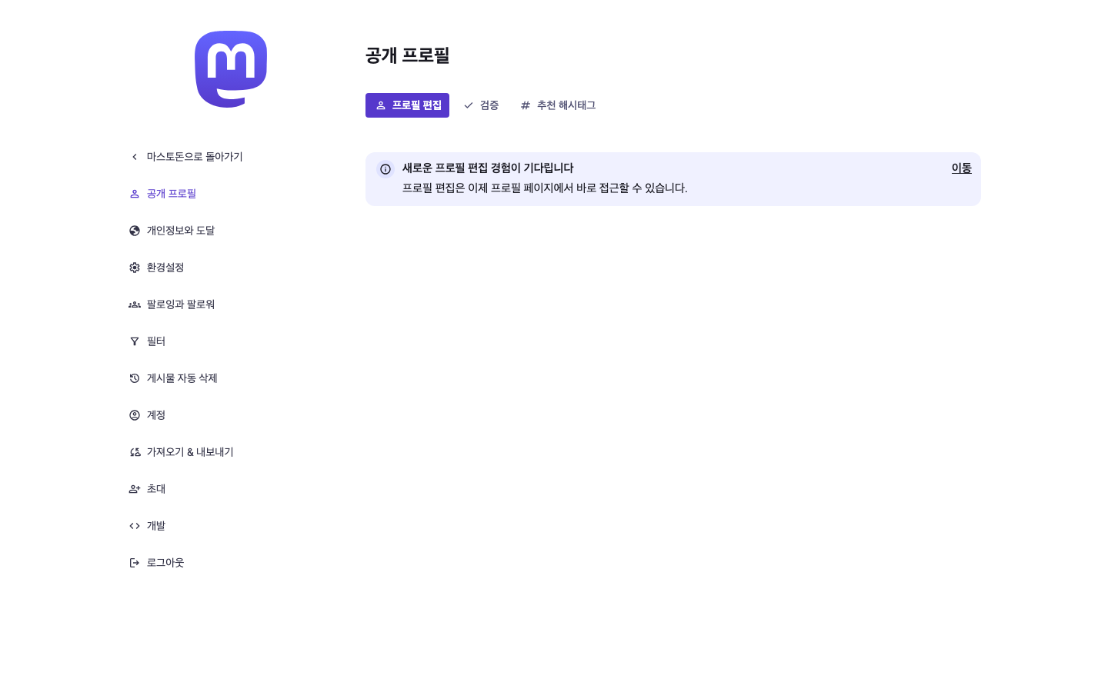
설정 > 공개 프로필
진입 경로: 내 프로필 「프로필 편집」, 설정 > 공개 프로필 배너의 「이동」. 설정의 공개 프로필 화면(web-settings-profile.png)에는 편집 폼이 없고 「새로운 프로필 편집 경험이 기다립니다」 — 「프로필 편집은 이제 프로필 페이지에서 바로 접근할 수 있습니다.」 — 「이동」 배너만 있다.
구획 | 요소 · 규칙
머리말 · 사진 | 「프로필 편집」 · 「완료」. 「이미지 추가」 · 「이미지 변경」 · 「이미지 삭제」 · 「대체 텍스트 추가/수정」(150자). 업로드 「이미지 선택」: WEBP · PNG · GIF · JPG 8MB까지, 프로필 사진 400×400 · 커버 1500×500으로 조정, 자르기 「줌」 · 「다음」 · 「완료」
「표시되는 이름」 · 「자기소개」 | 40자 · 500자(@멘션 · #해시태그 사용 가능)
「사용자 정의 필드」 | 「필드 추가」 · 「필드 편집」 · 「필드 순서 변경」 · 「필드 삭제」. 최대 4개, 라벨 · 내용 각 255자(권장 40자 초과 시 「추천하는 글자수 제한을 초과했습니다. 모바일 사용자는 내 프로필 전체를 볼 수 없을 수도 있습니다.」). 링크는 https://를 앞에 붙인다. 닫을 때 「저장되지 않은 변경사항이 있습니다. 정말로 폐기하시겠습니까?」
「추천 해시태그」 | 「해시태그 추가」, 최대 10개
「프로필 표시 설정」(「사용자 지정」) | 「‘추천’ 탭 보이기」 · 「‘미디어’ 탭 보이기」 · 「‘미디어’ 탭에 답글 포함」 · 「팔로워와 팔로잉 보여주기」. 추천 탭을 끄면 「“추천” 탭을 제거할까요?」
「고급 설정」 · 인증 링크 | 「자동화된 계정」(봇). 「인증된 링크 추가하는 방법」(웹사이트에 rel="me" 링크를 넣고 필드에 그 주소를 적는다)
근거: 소스 확인(features/account_edit/*, ko.json account_edit.*, account.rb) · 관찰(web-settings-profile.png)

3.21 팔로우 요청 (/follow_requests)
진입 경로: 오른쪽 열 「팔로우 요청」(1건 이상일 때만 노출), 알림.
요소 | 설명
목록 | 요청한 계정 카드 + 「승인」 · 「거부」. 승인하면 팔로워가 되고 거부하면 요청이 지워진다. 승인된 팔로워는 프로필 「팔로워 제거」로 되돌린다
안내 · 빈 화면 | 잠금이 아닌데 관리자가 심사를 요구하면 「사용자님의 계정이 잠금 상태는 아니지만, {도메인} 관리자는 사용자님이 직접 이 계정들의 팔로우 요청을 검토하기를 원하실 수 있다고 판단했습니다.」 · 「아직 팔로우 요청이 없습니다. 요청을 받았을 때 여기에 나타납니다.」
근거: 관찰(web-follow-requests.png) · 소스 확인(features/follow_requests/)

3.22 리스트 (/lists)
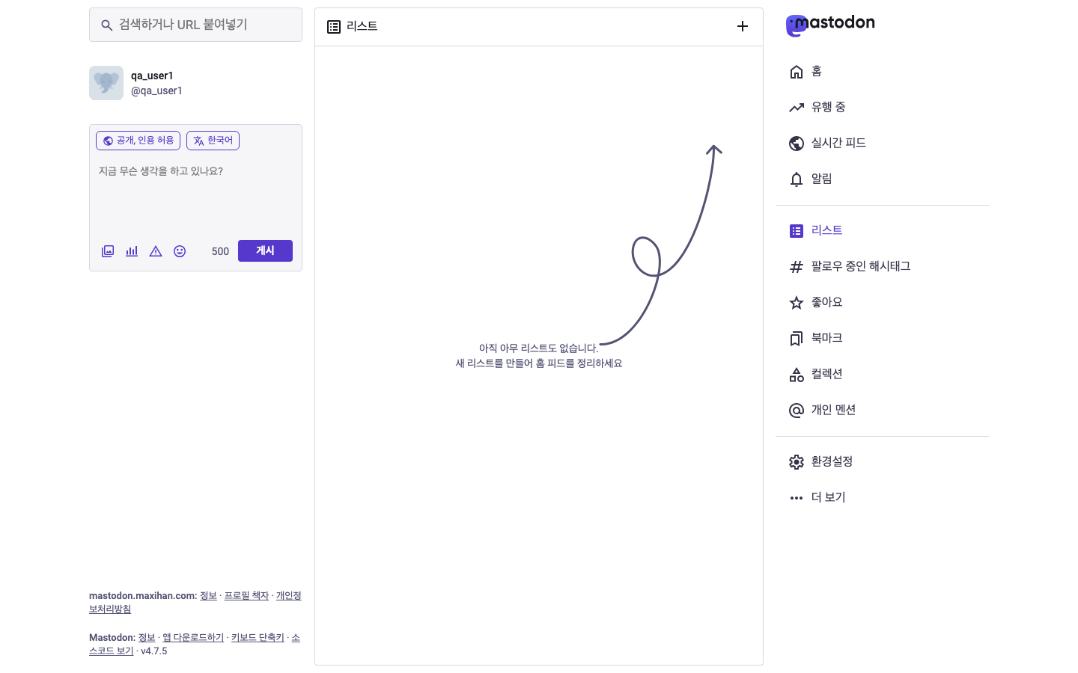
리스트
화면 | 요소 · 동작
목록 | 머리말 「리스트」 + ⊕. 이름 · 「{n} 명」. 빈 화면 「아직 아무 리스트도 없습니다.」 + 「새 리스트를 만들어 홈 피드를 정리하세요」
만들기 /lists/new · 편집 | 「새 리스트 이름」(256자), 「리스트 구성원의 답글또한 포함하기」 라디오 「팔로우 한 사용자 누구나에게」 · 「리스트의 구성원에게」 · 「모두 제외」, 체크 「구성원을 홈에서 숨기기」(「이 리스트에 추가한 사용자는 중복으로 표시되는 것을 막기 위해 홈 피드에서 숨겨집니다.」), 「만들기」/「저장」
타임라인 /lists/{id} | 구성원 글 모음, 「리스트 편집」 · 「리스트 삭제」. 빈 화면 「리스트에 아직 아무것도 없습니다. 리스트의 누군가가 게시물을 올리면 여기에 나타납니다.」
구성원 /lists/{id}/members | 「리스트 구성원 관리」: 구성원 + 「삭제」, 「추가할 사용자 검색」 + 「추가」, 「완료」. 「아직 구성원이 없습니다.」 · 「결과가 없습니다.」
제한 | 사용자당 50개(「리스트 최대 개수를 초과합니다」), 구성원은 내가 팔로우한 계정만(「팔로우한 계정이어야 합니다」), 중복 불가(「이미 목록에 존재합니다」)
삭제 · 추가 | 「리스트를 삭제할까요?」 — 「정말로 이 리스트를 영구적으로 삭제하시겠습니까?」. 프로필 「리스트에 추가…」는 팔로우하지 않은 사람이면 「팔로우할까요?」 — 「리스트에 추가하려면 {이름} 님을 팔로우해야 합니다.」 — 「팔로우하고 리스트에 추가」
근거: 관찰(web-lists.png) · 소스 확인(features/lists/, list_timeline/, app/models/list.rb)

3.23 해시태그 · 팔로우 중인 해시태그
화면 | 요소 · 동작
/tags/{태그} | #태그 공개 글 모음. 머리말 「해시태그 팔로우」/「해시태그 팔로우 해제」 · 「#{태그} 뮤트」 · 「프로필에 추천하기」/「추천하지 않기」. 설정 「이 열에 추가 해시태그 포함」 + 「어느것이든」 · 「모두」 · 「이것들을 제외하고」. 「참여자 {n}명」 · 「게시물 {n}개」. 빈 화면 「이 해시태그는 아직 사용되지 않았습니다.」. 해시태그 피드가 비공개로 바뀌면 「이 해시태그를 확인하고 팔로우하려면 가입 또는 로그인하세요.」
/followed_tags | 목록 + 「팔로우 해제」. 빈 화면 「아직 아무 해시태그도 팔로우하고 있지 않습니다. 해시태그를 팔로우하면, 여기에 표시됩니다.」. 오른쪽 열에 접고 펴는 하위 메뉴
/links/{url} | 소식(링크)을 공유한 글 모음
동작: 해시태그를 팔로우하면 그 태그가 붙은 공개 글이 홈에 들어온다.
근거: 소스 확인(features/hashtag_timeline/, followed_tags/, link_timeline/)

3.24 컬렉션 (/@사용자명/collections)
진입 경로: 오른쪽 열 「컬렉션」, 프로필 「추천」 탭 > 「새 컬렉션」.
화면 | 요소 · 동작
목록 | 「내 컬렉션」 · 「{이름} 님의 컬렉션」. 카드: 이름 · 「계정 {n}」 · 「마지막 업데이트: {날짜}」 · 「내가 만듦」/「나를 추천함」. 정렬 「가나다순」 · 「추가된 날짜」 · 「최근 활동」 · 「팔로워 많은순」, 「미등재된 컬렉션 ({n})」. 빈 화면 「아직 컬렉션을 만들지 않았습니다.」 · 「아직 어떤 컬렉션에도 추가되지 않았습니다.」
만들기 /collections/new | 2단계. 1/2 「기본 정보」: 「이름」(40자, 필수) · 「설명」(100자) · 「주제」(해시태그) · 「언어」 · 「민감함으로 설정」 · 「공개범위」 「공개」(검색 · 추천에 나타남)/「미등재」(링크를 가진 사람만). 2/2 「누구를 이 컬렉션에서 추천할까요?」: 「추가할 계정 검색」, 계정 최대 25개(「계정 {n}/25개」). 「계속」 후 「새 컬렉션을 공유하세요!」(「링크 공유」 · 「마스토돈에 게시」 · 「공유…」)
추가 불가 계정 | 「추가할 수 없음」(발견하기에 참여하지 않았거나 컬렉션을 지원하지 않는 서버), 「먼저 팔로우해야합니다」(팔로우 요청을 검토하는 계정)
상세 /collections/{id} | 이름 · 설명 · 계정 카드, 「이 컬렉션 공유」 · 「링크 복사」. 내가 포함되면 「이 컬렉션에 추천되었습니다」 + 「나를 제거하기」(24시간 동안 다시 추가 못 함)
제한 | 컬렉션 수는 역할 설정값(기본 10, 초과 「컬렉션의 최대 개수에 도달하였습니다」). 누군가 나를 컬렉션에 넣으려면 「나를 발견하기 기능에서 추천」을 켜야 한다
관리 · 신고 | 「세부 정보 편집」 · 「계정 관리하기」 · 「컬렉션 지우기」(「“{이름}”을 삭제할까요?」 — 「이 작업은 되돌릴 수 없습니다.」) · 계정 「제거」. 남의 컬렉션은 「이 컬렉션 신고」 · 「계정 차단」
근거: 소스 확인(features/collections/*, collection.rb, user_role.rb) · 확인 필요(이 서버 역할의 collection_limit 값)

3.25 개인 멘션 (/conversations)
진입 경로: 오른쪽 열 「개인 멘션」, 프로필 · 글 메뉴 「개인 멘션」. 목록은 대화별 항목(「{이름} 님과」 + 마지막 메시지)이며 항목 메뉴는 「대화 보기」 · 「읽은 상태로 표시」 · 「대화 삭제」, 빈 화면은 「개인 멘션이 없습니다. 보내거나 받으면 여기에 표시됩니다.」다. 보내려면 공개 범위를 「개인 멘션」으로 하고 본문에 @사용자를 넣는다. 언급되지 않은 사람에게는 보이지 않으며, 받는 쪽이 나를 팔로우하지 않으면 「청하지 않은 개인 멘션」 조건에 따라 걸러질 수 있다(3.16).
근거: 소스 확인(features/direct_timeline/)

3.26 뮤트 · 차단
화면 | 요소 · 동작
/mutes · /blocks · /domain_blocks | 목록 + 「뮤트 해제」/「차단 해제」. 빈 화면 「아직 아무도 뮤트하지 않았습니다.」 · 「아직 아무도 차단하지 않았습니다.」 · 「아직 차단한 도메인이 없습니다.」
뮤트 창 | 「사용자를 뮤트할까요?」: 「상대방은 자신이 뮤트되었다는 사실을 알 수 없습니다.」 · 「상대방은 사용자님의 게시물을 볼 수 있지만 사용자님에게는 상대방의 게시물이 보이지 않습니다.」 · 「그를 멘션하는 게시물을 더는 보지 않게 됩니다.」. 「옵션 보기」: 기간 「내가 뮤트를 해제하기 전까지」(기본) · 「6 시간」 · 「24 시간」 · 「7 일」 · 「30 일」, 체크 「알림에서 숨기기」(기본 체크). 「뮤트」
차단 창 | 「사용자를 차단할까요?」: 「상대방이 내 컨텐츠를 볼 수 없게 되며 나도 상대방의 컨텐츠를 볼 수 없게 됩니다.」 · 「서로 멘션하거나, 팔로우하거나, 인용할 수 없습니다.」 · 「자신이 차단 당했다는 사실을 확인할 수 있습니다.」. 다른 서버 계정은 「우리는 {도메인} 서버가 당신의 결정을 존중해 주길 부탁할 것입니다…」. 「차단」. 해제 시 「{이름} 님을 차단 해제할까요?」
도메인 차단 창 | 「도메인을 차단할까요?」: 「이 서버 사용자의 게시물이나 알림을 보지 않게 됩니다.」 · 「이 서버의 팔로워와 팔로우를 모두 잃게 됩니다.」 · 「이 서버의 누구도 나를 팔로우 할 수 없습니다.」 · 「내가 차단했다는 사실을 모를 것입니다.」. 「서버 차단」 · 「대신 @이름 차단」
동작: 뮤트는 상대가 모르고 팔로우 관계가 유지된다. 차단은 팔로우 관계를 양방향으로 끊는다. 뮤트한 사용자의 글은 홈 · 알림에서 숨겨진다.
근거: 관찰(web-mutes.png) · 소스 확인(features/ui/components/mute_modal.jsx, block_modal.jsx, domain_block_modal.tsx)

3.27 신고하기
진입 경로: 글 메뉴 「@이름 신고하기」, 프로필 메뉴 「계정 신고」, 컬렉션 「이 컬렉션 신고」.
단계 | 화면 · 요소
1 | 「이 게시물에 무슨 문제가 있는지 알려주세요」(프로필 · 컬렉션은 「이 프로필에…」 · 「이 컬렉션에…」), 「가장 알맞은 것을 선택」: 「마음에 안 듭니다」(원치 않는 게시물입니다) · 「스팸입니다」(악성 링크, 반응 스팸, 또는 반복적인 답글) · 「불법입니다」(내 서버가 속한 국가의 법률을 위반한다고 생각합니다) · 「서버 규칙을 위반합니다」 · 「기타」. 서버 규칙이 없으면 「서버 규칙을 위반합니다」가 나타나지 않는다(현재 서버). 컬렉션 신고에는 「마음에 안 듭니다」가 없다. 「다음」
2 | 「어떤 규칙을 위반했나요?」 — 규칙이 있고 위반을 고른 경우만. 「해당하는 사항을 모두 선택」
3 | 「이 신고에 대해서 더 참고해야 할 게시물이 있나요?」 — 그 사람의 최근 글 체크
4 | 「우리가 더 알아야 할 내용이 있나요?」 — 「추가 정보 입력」(1,000자). 다른 서버 계정이면 「{도메인}에 전달」 체크(「이 계정은 다른 서버에 있습니다. 익명화 된 사본을 해당 서버에도 전송할까요?」). 「신고하기」
5 | 「신고해주셔서 감사합니다, 중재자분들이 확인할 예정입니다.」 / 「이런 것을 보지 않길 원하나요?」 — 「@이름을 팔로우 해제」 · 「뮤트」 · 「차단」, 「완료」
「마음에 안 듭니다」를 고르면 신고서를 만들지 않고 바로 5단계로 간다. 제출 실패 「신고를 제출할 수 없습니다」 · 「네트워크 연결을 확인하고 다시 시도해주세요.」. 접수된 신고는 스태프의 관리 화면(운영툴 기획서)에서 처리한다.
근거: 소스 확인(features/report/*, ui/components/report_modal.jsx, report.rb) · 관찰(instance-v2.json rules 비어 있음)

3.28 설정 화면 공통 (/settings/*)
설정은 서버 렌더링 화면이며 왼쪽에 2.2 끝의 설정 메뉴, 오른쪽에 폼이 있다. 저장은 오른쪽 상단과 폼 하단의 「변경 사항을 저장」이며 성공하면 「정상적으로 변경되었습니다!」, 오류가 있으면 「오류가 발생했습니다. 아래 {n}개 오류를 확인해 주십시오」와 칸별 오류가 뜬다. 비로그인 접근은 로그인 화면으로 간다(「계속 하려면 로그인을 해야 합니다.」). 「공개 프로필」은 탭 「프로필 편집」(안내 배너) · 「검증」(「웹사이트 인증」: 링크 HTML 복사 + 「인증된 링크들」, 「나를 기여자로 올릴 수 있도록 허용된 웹사이트들」 입력) · 「추천 해시태그」(「해시태그」 입력, 최대 10개 — 초과 「추천 해시태그 최대 개수를 초과합니다」)로 구성된다. 근거: 관찰(web-settings-profile.png) · 소스 확인(config/navigation.rb, settings/verifications, featured_tags)

3.29 개인정보와 도달 (/settings/privacy)
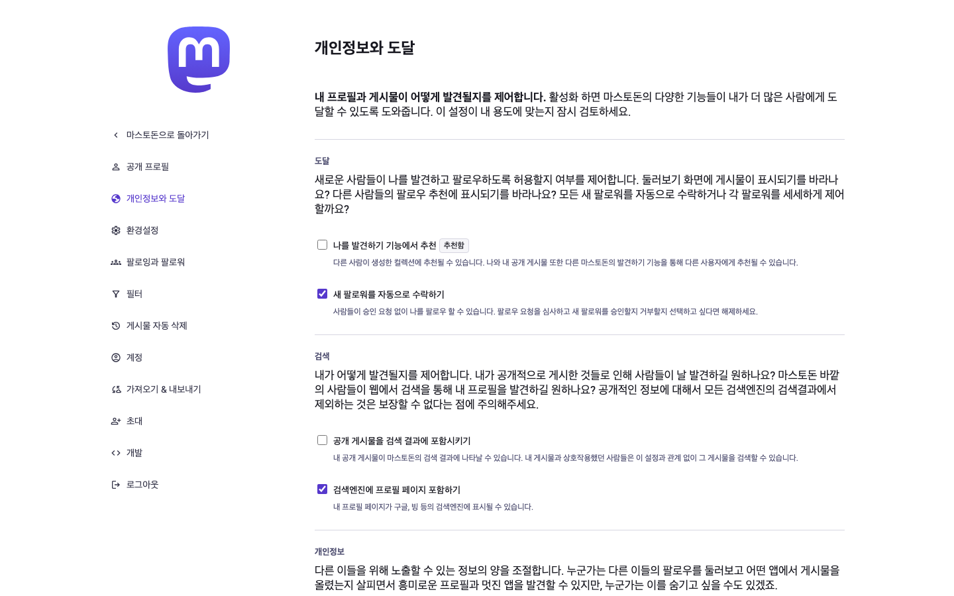
개인정보와 도달
구획 | 항목(기본값) | 설명
도달 | 「나를 발견하기 기능에서 추천」(추천함, 꺼짐) | 다른 사람의 컬렉션 추천과 발견 기능에 노출
도달 | 「새 팔로워를 자동으로 수락하기」(켜짐) | 끄면 계정이 잠겨 팔로우가 모두 요청이 된다. 끄면 글쓰기의 팔로워 전용 경고(3.11)가 사라진다
검색 | 「공개 게시물을 검색 결과에 포함시키기」(꺼짐) | 내 공개 글이 마스토돈 검색에 나온다. 내 글과 상호작용한 사람은 설정과 무관하게 검색 가능
검색 | 「검색엔진에 프로필 페이지 포함하기」(켜짐) | 구글 · 빙 등 노출
개인정보 | 「어떤 앱으로 게시물을 보냈는지 표시」(켜짐) | 나 자신은 설정과 무관하게 본다
안내 | 「새로운 프로필 편집 경험이 기다립니다」 callout + 「이동」 | 팔로우/팔로워 공개 여부는 프로필 편집에서 설정. 본문은 한국어 번역이 없어 영어로 보일 수 있다 (소스 확인: edit_profile.privacy_redesign_body ko 미번역)
「변경 사항을 저장」으로 저장하며 프로필 · 검색 · 둘러보기 노출에 곧바로 반영된다. 서버가 이메일 구독을 켠 경우에만 「이메일로 게시물 보내기」 구획이 보인다(현재 확인 필요).
근거: 관찰(web-privacy.png) · 소스 확인(settings/privacy/show.html.haml, UserSettings)

3.30 환경설정 (/settings/preferences/*)
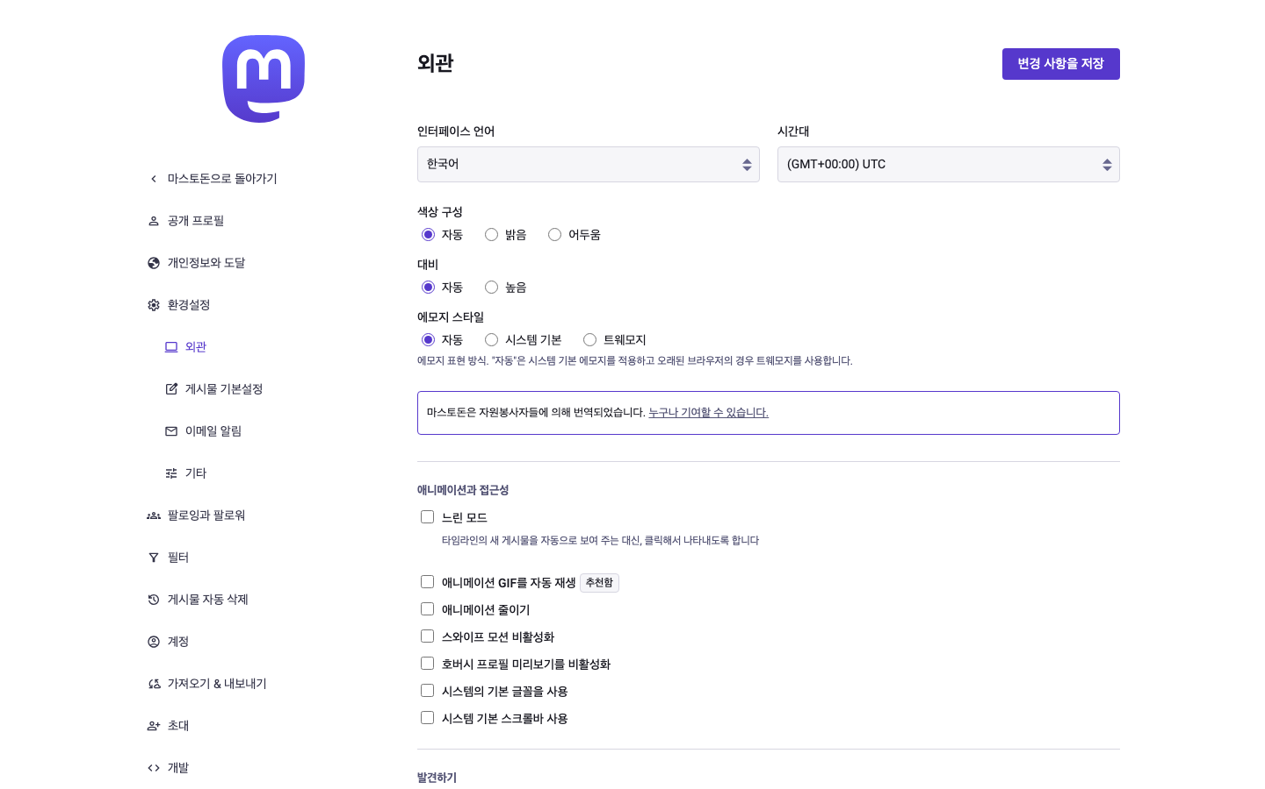
외관
외관(기본값): 「인터페이스 언어」(한국어) · 「시간대」(「(GMT+00:00) UTC」) · 「색상 구성」 「자동」/「밝음」/「어두움」(자동) · 「대비」 「자동」/「높음」(자동) · 「에모지 스타일」 「자동」/「시스템 기본」/「트웨모지」(자동). 안내 「마스토돈은 자원봉사자들에 의해 번역되었습니다. 누구나 기여할 수 있습니다.」(테마 선택은 테마가 하나뿐이라 보이지 않음)
구획 | 항목(전부 기본 꺼짐, 표시한 것 제외)
「애니메이션과 접근성」 | 「느린 모드」(새 게시물을 클릭해서 나타내도록 함) · 「애니메이션 GIF를 자동 재생」(추천함) · 「애니메이션 줄이기」 · 「스와이프 모션 비활성화」 · 「호버시 프로필 미리보기를 비활성화」 · 「시스템의 기본 글꼴을 사용」 · 「시스템 기본 스크롤바 사용」
「발견하기」 · 「부스팅 설정」 | 「오늘의 유행 보이기」(켜짐) · 「부스트 공개범위 제어」 · 「빠른 부스트 활성화」
「민감한 내용」 | 「미디어 표시」 「기본」(기본) / 「모두 가리기」 / 「모두 보이기」, 「숨겨진 미디어에 대해 그라디언트 표시」(켜짐), 「내용 경고로 표시된 게시물을 항상 펼치기」
「고급 설정」 | 「고급 웹 인터페이스 활성화」 · 「게시물을 삭제하기 전 경고하기」(켜짐) · 「대체텍스트가 없는 미디어를 포함하여 게시하기 전 경고」(켜짐)
게시물 기본설정(「이 설정은 새 게시물을 작성할 때 기본값으로 쓰이지만, 작성기 내에서 게시물별로 편집할 수 있습니다.」): 「게시물 공개 범위」 「공개 - 마스토돈 내외 모두」/「조용한 공개 - …」/「팔로워만」(공개) · 「인용할 수 있는 사람」 「누구나」/「팔로워만」/「나만」(누구나) · 「게시물 언어」 「화면 표시 언어와 동일하게」 또는 언어(화면 언어) · 「미디어를 언제나 민감한 콘텐츠로 설정」(꺼짐).
이메일 알림: 「이메일 알림에 대한 이벤트 — 알림 받을 이벤트를 선택해주세요:」: 「누군가 나를 팔로우 했을 때」(켜짐) · 「누군가 나를 팔로우 하길 요청할 때」(켜짐) · 「누군가 내 게시물을 부스트 했을 때」(꺼짐) · 「누군가 내 상태를 마음에 들어했을 때」(꺼짐) · 「누군가 나를 언급했을 때」(켜짐) · 「누군가 나를 인용했을 때」(켜짐) · 「항상 이메일 알림 보내기」(꺼짐, 「기본적으로 마스토돈을 활동적으로 사용하고 있을 때에는 이메일 알림이 보내지지 않습니다」). 스태프에게는 「중재 이메일 알림」 구획이 더 보인다.
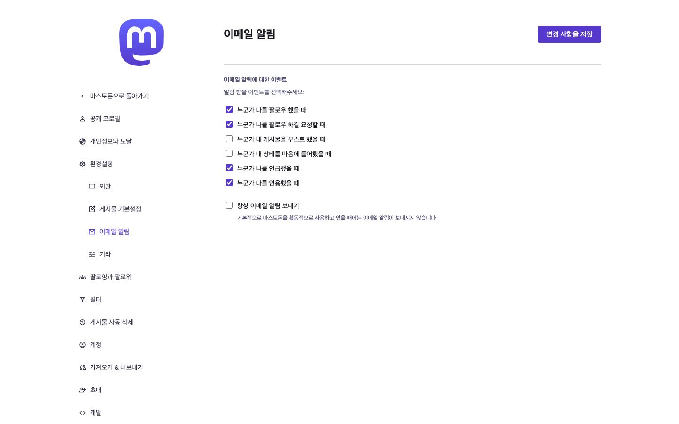
이메일 알림
기타: 「타임라인의 부스트를 그룹화」(켜짐) · 「공개 타임라인」의 「언어 필터링」(체크한 언어의 글만 공개 타임라인에 보임, 홈 · 리스트에는 적용 안 됨, 전부 해제하면 모든 언어).
근거: 관찰(web-settings-appearance.png, web-settings-notifications.png) · 소스 확인(settings/preferences/*, user_settings.rb, simple_form.ko.yml) · 확인 필요(알림 이메일의 실제 발송)

3.31 팔로잉과 팔로워 · 필터 · 게시물 자동 삭제
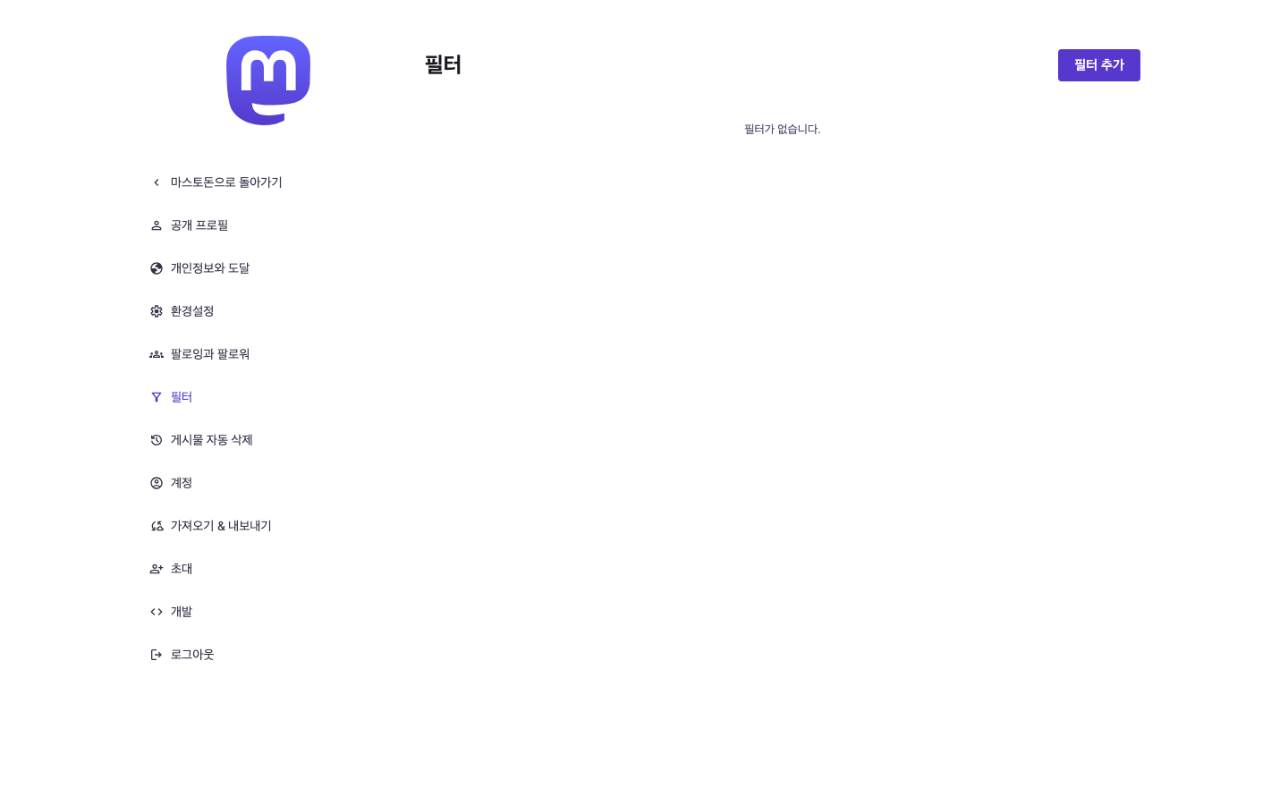
필터
화면 | 요소 · 규칙
/relationships | 필터 「관계」(「팔로잉」 · 「팔로워」 · 「상호 팔로우」) · 「계정 상태」(「모두」 · 「주 계정」 · 「이동함」) · 「계정 활동」(「모두」 · 「휴면」) · 「정렬」(「최신」 · 「최근 활동」). 선택 일괄 처리 「선택한 사용자들을 팔로우 해제」(「정말로 선택된 팔로우를 끊으시겠습니까?」) · 「선택한 팔로워 삭제」 · 「선택한 도메인의 모든 팔로워 삭제」 · 「선택한 팔로워들을 팔로우」. 「단절된 관계들」은 도메인 차단 · 정지로 잃은 관계 이력(「잃은 팔로워」 · 「잃은 팔로우」 · 「다운로드 ({n})」 CSV)
/filters 목록 | 「필터」 + 「필터 추가」. 항목: 제목 · 「{컨텍스트}에 대한 필터」 · 「{n}개의 키워드」 · 「{n}개의 게시물」 · 「{날짜}에 만료됨」 · 「삭제」. 빈 화면 「필터가 없습니다.」
/filters/new · 편집 | 「제목」(256자) · 「만기」(「영원히」 · 30분 · 1시간 · 6시간 · 12시간 · 1일 · 1주) · 「필터 컨텍스트」 「홈 & 리스트」 · 「알림」 · 「퍼블릭 타임라인」 · 「대화」 · 「프로필」(1개 이상 필수) · 「필터 동작」 「경고와 함께 숨기기」 · 「경고와 함께 미디어 숨기기」 · 「완전히 숨기기」 · 키워드 표 「키워드 또는 문장」(512자, 대소문자 무시, 본문과 내용 경고에 매칭) · 「단어 전체에 매칭」(영문 · 숫자 키워드) · 「키워드 추가」 · 「새 필터 저장」. 개별 게시물이 붙은 필터는 「필터링된 게시물」 목록(「필터에서 제거」)에서 관리
/statuses_cleanup | 「오래된 게시물 자동 삭제」(낮은 우선순위로 지연될 수 있음), 「기한」 1주 · 2주 · 1개월 · 2개월 · 3개월 · 6개월 · 1년 · 2년, 「예외」 「고정된 게시물 유지」 · 「다이렉트 메시지 유지」 · 「미디어가 있는 게시물 유지」 · 「설문 유지」 · 「내가 좋아요한 게시물 유지」 · 「북마크한 게시물 유지」, 「상호작용에 기반한 예외들」 「해당 횟수 이상 좋아요된/부스트된 게시물 유지」(숫자, 비우면 무시) · 「좋아요 무시」 · 「부스트 무시」
근거: 관찰(web-filters.png) · 소스 확인(relationships/show.html.haml, filters/*, custom_filter.rb, ko.yml statuses_cleanup.*) · 확인 필요(자동 삭제 실행 주기)

3.32 계정 — 암호 및 보안 · 2단계 인증 · 앱 (/auth/edit, /settings/two_factor_authentication_methods, /oauth/*)
화면 | 요소 · 규칙
암호 및 보안 /auth/edit | 「계정 상태」(「계정이 완벽히 작동합니다.」 · 중재 기록이 있으면 「내 계정에 대한 과거 중재 기록 보기」 → 「이의 제출」). 「보안」 폼: 「이메일 주소」* · 「현재 암호 입력」* · 「새로운 암호 입력」(「최소 8글자」, 8~72자) · 「암호 다시 입력」 · 「변경 사항을 저장」. 현재 암호가 틀리면 저장 안 됨, 암호 변경 시 다른 세션은 로그아웃, 이메일 변경은 새 주소 확인 전까지 유지(「…새 이메일 주소에 대한 확인이 필요합니다…」), 암호 변경은 10분 10회
세션 · 인증 이력 | 「세션」: 「{플랫폼}의 {브라우저}」 · 「IP」 · 「최근 활동」 · 「현재 세션」 + 「삭제」(「세션을 성공적으로 취소하였습니다」). 「내 계정에 대한 인증 이력 보기」(/settings/login_activities: 「성공한 로그인 시도 …」 · 「실패한 로그인 시도 …」, 빈 화면 「인증 이력이 존재하지 않습니다」)
2단계 인증 | 꺼짐 「인증 애플리케이션」 「설정」 → QR 코드 + 수동 코드 + 「이중 인증 코드」* + 「활성화」(틀리면 「코드가 올바르지 않습니다! 서버와 휴대전화 간의 시각이 일치하나요?」, 성공 「2단계 인증이 활성화 되었습니다」 후 복구 코드 표시). 켜진 상태 「2단계 인증이 활성화 되어 있습니다」 + 「보안 키」 「추가」/「수정」(별명* 입력, 삭제 「정말로 이 보안 키를 삭제하시겠습니까?」) + 「복구 코드 생성」(기존 코드 무효화) + 「비활성화」(「2단계 인증이 비활성화 되었습니다.」). 역할이 2단계 인증을 필수로 하면 비활성화가 숨겨진다
승인된 애플리케이션 /oauth/authorized_applications | 「API를 통해 이 계정에 접근 가능한 애플리케이션의 목록입니다…」: 이름 · 「권한」 · 「{날짜}에 승인됨」 · 「{날짜}에 마지막으로 사용됨」/「사용되지 않음」 · 「내부」 · 「삭제」(「확실합니까?」, 「애플리케이션이 삭제되었습니다.」). 같은 계정으로 Android 앱에 로그인하면 여기에 나타난다
앱 승인 /oauth/authorize | 외부 앱이 로그인을 요청하면 「승인 필요」 — 「{앱 이름}이 계정에 접근할 권한을 요청합니다. 내가 알아볼 수 있고 신뢰할 수 있는 출처의 요청인 경우에만 승인하세요.」 — 「권한 검토」(「마스토돈 계정에 대한 모든 권한」 · 「읽기 전용 권한」 · 「읽기/쓰기 권한」 줄) — 「승인」 · 「거부」. 코드 표시용 앱은 「이 승인 코드를 복사하여 애플리케이션에 붙여넣으세요」. 비로그인이면 로그인이 먼저
개발 /settings/applications | 「내 응용프로그램」 + 「새로운 애플리케이션」: 이름 · 웹사이트 · 「콜백 URL」(한 줄에 하나) · 「범위」 체크 · 「제출」. 상세에 「클라이언트 키」 · 「클라이언트 비밀키」 · 「액세스 토큰」(「이 데이터를 조심히 다뤄 주세요. 다른 사람들과 절대로 공유하지 마세요!」) · 「토큰 재생성」 · 「편집」 · 「삭제」
근거: 소스 확인(auth/registrations/edit.html.haml, settings/two_factor_authentication*, oauth/*, doorkeeper.ko.yml, ko.yml otp_authentication.* · webauthn_credentials.*) · 확인 필요(암호 재확인 화면이 나오는 조건, 승인 화면의 실제 범위 문구)

3.33 가져오기 · 내보내기
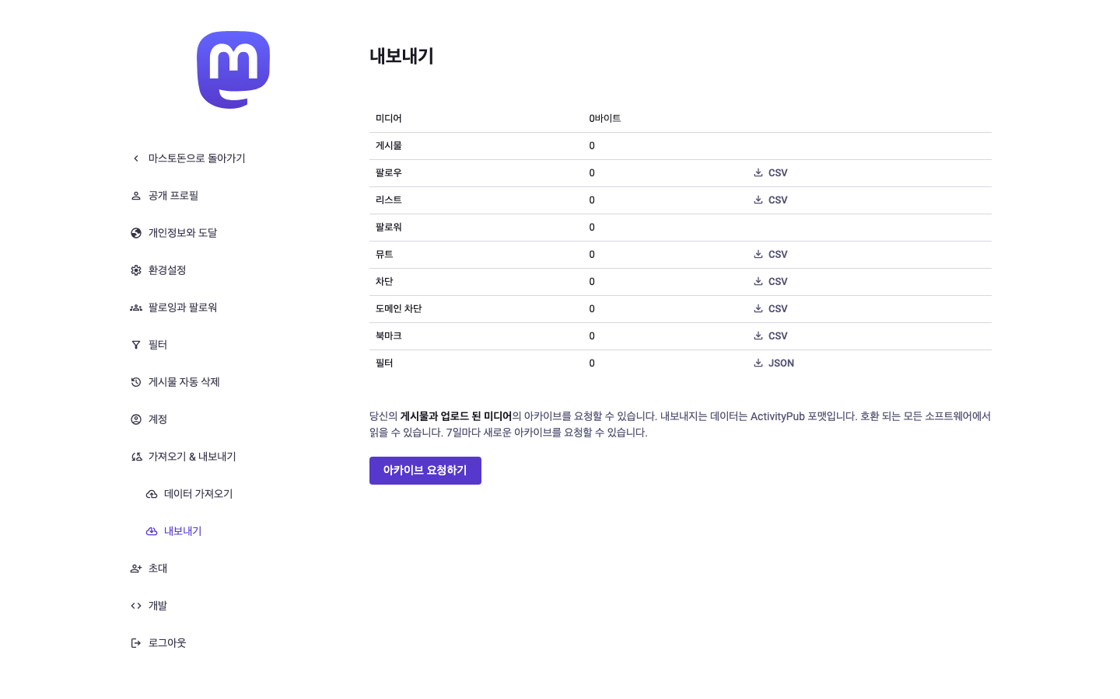
내보내기
화면 | 요소 · 규칙
데이터 가져오기 /settings/imports | 「가져오기 유형」: 「팔로우 & 북마크」(「팔로잉 목록」 · 「북마크」 · 「리스트」) · 「차단 & 뮤트」(「뮤트한 계정 목록」 · 「차단한 계정 목록」 · 「도메인 차단 목록」 · 「필터」). 「데이터」 파일(CSV, 필터는 JSON), 방식 「병합」(기존 것을 그대로 둔 채 새로 추가) · 「덮어쓰기」(기존 것을 모두 지우고 새로 추가), 「업로드」. 업로드 뒤 미리보기 「…에서 가져온 {n}개의 계정을 팔로우하려고 합니다」 + 「확인」(유형이 의심되면 「가져오기할 때 잘못된 유형을 선택했을 수 있으니, 꼭 두 번 체크해주세요.」). 파일 20MB · 20,000행 이하. 오류 「빈 CSV 파일」 · 「올바르지 않은 CSV 파일입니다. 오류: …」 · 「파일이 너무 큼」 · 「20000개 이상의 열을 포함합니다」 · 「호환되지 않는 가져오기 유형을 선택함」
최근의 가져오기 | 「가져오기 유형」 · 「상태」(「미확인」 · 「예약됨」 · 「진행 중」 · 「끝냄」) · 「가져옴」({처리}/{전체}) · 「시작 시각」 · 「실패」
내보내기 /settings/export | 표 「미디어」(「0바이트」) · 「게시물」 · 「팔로우」 · 「리스트」 · 「팔로워」 · 「뮤트」 · 「차단」 · 「도메인 차단」 · 「북마크」 · 「필터」 각 행에 개수와 「CSV」(필터는 「JSON」) 내려받기. 「당신의 게시물과 업로드 된 미디어의 아카이브를 요청할 수 있습니다. … 7일마다 새로운 아카이브를 요청할 수 있습니다.」 + 「아카이브 요청하기」 → 「아카이브를 컴파일 중…」 → 「날짜」 · 「크기」 · 「아카이브 다운로드」
근거: 관찰(web-export.png) · 소스 확인(settings/imports, exports, form/import.rb(FILE_SIZE_LIMIT 20MB, ROWS_PROCESSING_LIMIT 20,000), ko.yml imports.* · exports.*)

3.34 계정 이동 · 별칭 · 계정 삭제 · 초대
화면 | 요소 · 규칙
별칭 /settings/aliases | 「기존 계정의 핸들」(사용자이름@도메인) + 「별칭 만들기」, 목록 + 「별칭 연결 끊기」, 빈 화면 「별칭이 없습니다.」. 다른 계정에서 이 계정으로 옮기려면 먼저 별칭이 필요하다
계정 이동 /settings/migration | 「새 계정의 핸들」 + 「현재 암호 입력」 + 「팔로워 이동」. 경고 「이 행동은 현재 계정의 모든 팔로워를 새 계정으로 이동시킵니다」 · 「다른 데이터는 자동으로 이전되지 않을 것입니다 (게시물, 팔로우 목록 등)」 · 「이 계정은 완전한 사용이 불가능하게 됩니다…」. 오류 「이미 이동한 계정과 동일합니다」 · 「이 계정을 역으로 참조하지 않고 있습니다」 · 「현재 계정은 사용할 수 없습니다」 · 「휴식기간입니다」. 이동 뒤 30일 휴식기간(「…이 기능은 {n}일 후에 다시 이용 가능합니다.」). 「리디렉션 설정」(팔로워 이동 없이 안내만) · 「리디렉트 취소하기」
계정 삭제 /settings/delete | 「암호 및 보안」의 「계정 삭제」 링크에서 진입. 경고 「계정을 복구하거나 다시 사용할 수 없게 됩니다」 · 「당신의 계정명은 앞으로 사용할 수 없습니다」 · 「당신의 게시물과 다른 정보들은 영구적으로 삭제 됩니다」 · 「다른 서버에 캐싱된 정보들은 남아있을 수 있습니다」. 사용자명 확인 칸 + 「본인 확인을 위해 현재 사용 중인 암호를 입력해 주십시오」 + 붉은 「계정 삭제」. 틀리면 「입력한 정보가 올바르지 않습니다」. 제목 · 사용자명 확인 라벨 · 힌트는 한국어 번역이 없어 영어(Confirm username 등)로 보일 수 있다
초대 /invites | 일반 역할(Everyone)에 「초대」 권한이 기본 포함돼 일반 사용자도 메뉴가 보인다. 「이 서버에 대한 초대 링크를 만들고 공유합니다」: 「만기」(30분 · 1시간 · 6시간 · 12시간 · 1일 · 1주, 기본 「영원히」) · 「사용 횟수 제한」(기본 「제한 없음」) · 「초대를 통한 팔로우」 · 「주석」(420자) · 「초대 링크 생성하기」. 목록 「이용 수」 · 「만료」 · 「비활성화」. /invite/{코드}로 가입하면 「{이름}님이 마스토돈 서버에 초대했습니다!」 안내와 초대한 사람 카드가 뜨고 가입 제한이 있어도 가입된다
근거: 소스 확인(settings/migrations, aliases, deletes/show.html.haml, invites, account_migration.rb COOLDOWN 30일, invite.rb, user_role.rb, en.yml과 ko.yml 비교) · 확인 필요(삭제 완료 후 이동 화면, 다른 서버와 연동하는 실제 이동)

3.35 정적 화면
화면 | 경로 | 내용
개인정보처리방침 | /privacy-policy | 관리자가 쓴 방침 본문 + 「{날짜}에 마지막으로 업데이트됨」. 공개 접근. 이용 약관(/terms-of-service)은 등록돼 있지 않아 링크가 없다
키보드 단축키 | /keyboard-shortcuts | 「핫키」 · 「설명」 표. r 답장 · m 작성자 멘션 · p 작성자 프로필 · f 좋아요 · b 부스트 · q 인용 · Enter/o 게시물 열기 · e 미디어 열기 · x CW 본문 토글 · h 미디어 토글 · j/k 목록 이동 · 0 맨 위 · l 「더 보기」 포커스 · n 작성창 포커스 · Alt+n 새 게시물 · Alt+x CW 칸 토글 · s// 검색 · Esc 포커스 해제 · Backspace 뒤로 · g+h 홈 · g+e 유행 · g+n 알림 · g+l 로컬 · g+t 연합 · g+d 개인 멘션 · g+f 좋아요 · g+p 고정 · g+u 내 프로필 · g+b 차단 · g+m 뮤트 · g+r 팔로우 요청 · ? 이 개요
근거: 소스 확인(features/keyboard_shortcuts/index.jsx, features/privacy_policy/)

4. 정책

4.1 입력 규칙
항목 | 규칙 | 근거
사용자명 | [a-zA-Z0-9_]만, 30자 이하, 대소문자 구분 없이 고유, 예약어 불가, 가입 후 변경 불가 | 소스 확인
이메일 · 암호 | 이메일 320자 이하 · 형식 · 메일 서버(MX) 필요 · 차단 도메인 불가 · 변경 시 재확인. 암호 8~72자 | 소스 확인
표시 이름 · 자기소개 · 프로필 필드 | 40자 · 500자 · 최대 4개(라벨 · 내용 각 255자). 추천 해시태그 10개 · 고정 게시물 5개 | 관찰(instance)
게시물 | 500자(본문 + 내용 경고). URL 1개 = 23자, 멘션은 @사용자명만 계산. 본문이 비면 첨부 · 투표 · 인용 필요 | 관찰 · 소스 확인
첨부 · 투표 | 첨부 4개, 이미지 16MB · 영상 99MB, 영상 · 오디오 단독, 대체 텍스트 10,000자. 투표 항목 2~4개 · 50자 · 중복 불가 · 기간 5분~약 1개월(화면 선택지 5분~7일) | 관찰(instance)
리스트 · 컬렉션 · 필터 | 리스트 이름 256자 · 50개 · 팔로우한 계정만. 컬렉션 이름 40자 · 설명 100자 · 계정 25개 · 사용자당 10개(역할값). 필터 제목 256자 · 키워드 512자 | 소스 확인
신고 · 메모 · 초대 | 신고 추가 정보 1,000자, 개인 메모 2,000자, 초대 주석 420자 | 소스 확인
팔로우 · 가져오기 · 아카이브 | 팔로우 7,500명(초과 시 팔로워 수 × 1.1까지). 가져오기 파일 20MB · 20,000행. 아카이브 요청 7일에 1회 | 소스 확인

4.2 공개 범위와 노출
공개 범위 | 누가 보나 | 피드 · 해시태그 · 검색 · 유행 | 부스트 | 인용 | 고정
공개 | 모든 사람(비로그인 포함) | 노출 | 가능 | 정책에 따름 | 가능
조용한 공개 | 링크를 가진 모든 사람 | 제외(프로필 · 팔로워 홈에는 보임) | 가능 | 정책에 따름 | 가능
팔로워만 | 팔로워 + 언급된 사람 | 제외 | 본인 글만 | 불가(본인 글 인용은 가능) | 가능
개인 멘션 | 언급된 사람 | 제외 | 불가 | 불가 | 불가
- 답장의 기본 공개 범위는 부모 글과 기본 공개 범위 중 더 좁은 쪽이다. 공개 범위는 게시 뒤 수정할 수 없고 인용 정책은 「누가 인용할 수 있는지」로 바꿀 수 있다. 비공개 글을 인용하면 공개 범위가 팔로워만으로 내려가며 비공개 글을 공개 글로 인용할 수 없다(「자신의 비공개 게시물을 공개 게시물로 인용할 수 없습니다.」). 정책이 따로 없으면 공개 글은 아무나, 조용한 공개 글은 팔로워만 인용한다.

4.3 관계와 상태에 따른 동작
상태 | 동작
잠긴 계정 | 팔로우가 요청이 되고 승인 전에는 팔로워 전용 글을 못 본다. 요청 취소 가능
차단 · 뮤트 · 도메인 차단 | 차단은 서로의 글 · 프로필 열람, 팔로우, 멘션, 인용 불가(상대는 사실을 확인할 수 있다). 뮤트는 상대가 모르고 홈 · 알림에서만 숨김(기간 지정 가능). 도메인 차단은 그 서버의 글 · 알림을 안 보고 팔로우 관계가 모두 끊긴다
계정 정지 · 제한(관리자 조치) | 정지는 프로필 「계정 정지됨」 · 팔로우 불가(30일 안에 되돌림, 관리 문서 소관). 제한된 계정의 알림은 「중재된 계정」 조건으로 걸러지고 팔로우하지 않은 사람에게는 글이 보이지 않는다
계정 이동 · 비활성 | 이동한 계정은 이동 안내가 뜨고 팔로우 버튼이 막힌다. 내 계정이 비활성/이동 상태면 상단 「당신의 계정 {…}는 현재 비활성화 상태입니다.」 · 「…{…}로 이동하였기 때문에 현재 비활성화 상태입니다.」 배너
투표 | 마감 뒤 투표 불가(「이미 종료된 설문」), 내 투표에는 참여 불가(「자신이 만든 설문에는 투표할 수 없음」), 중복 참여 불가(「이미 참여한 설문」)

4.4 호출 한도와 권한
대상 | 한도
로그인 시도 · 가입(/auth POST) | IP 5분 25회 · 같은 이메일 1시간 25회 / IP 5분 25회
암호 재설정 · 확인 메일 재전송 | IP 5분 25회, 같은 이메일 30분 5회. 이메일 변경(/auth/setup) 같은 계정 10분 5회
암호 변경 · 미디어 업로드 · 글 삭제/부스트 취소 | 계정당 10분 10회 · 30분 30회 · 30분 30회
목록 넘기기 · API 전체 | 로그인 15분 300회, 비로그인 15분 300회 · 로그인 5분 1,500회, 비로그인 5분 300회
초과하면 서버가 429를 주고 웹 앱은 「빈도 제한됨」 · 「{시각}에 다시 시도해 주세요.」를 띄운다(서버 렌더링 화면은 「요청 횟수 제한에 도달했습니다」). 근거: 소스 확인(rack_attack.rb) · 확인 필요(운영 설정값 변경 여부).
권한: 일반 역할(Everyone) 기본 권한은 「초대」뿐이다. 스태프에게는 「더 보기」의 「중재」 · 「관리」, 글 메뉴의 「중재 화면에서 이 게시물 열기」 · 「{도메인}에 대한 중재 화면 열기」, 이메일 알림의 「중재 이메일 알림」 · 「관리자 이메일 알림」이 더 보인다. 역할의 「2단계 인증 필요」가 켜져 있으면 해제 버튼이 숨겨지고, 컬렉션 생성 한도는 역할값이다. 근거: 소스 확인(user_role.rb, navigation.rb, status_action_bar/index.jsx).

5. 예외 처리
상황 | 화면 동작 · 문구
로그인 실패 · 미확인 · 승인 대기 | 「올바르지 않은 이메일 주소 혹은 암호입니다.」 · 「계속 하려면 이메일을 확인 받아야 합니다.」 · 「이 계정은 아직 검토 중입니다.」
로그인이 필요한 주소를 비로그인으로 접근 | 「계속 하려면 로그인을 해야 합니다.」 후 로그인 화면. 알림 등은 「이 정보에 접근하려면 로그인을 해야 합니다.」
가입 중복 · 검증 | 칸 아래 오류와 오류 목록(문구 확인 필요), 「영문자와 숫자, 밑줄만 사용 가능합니다」 · 「예약되어 있습니다」 · 「허용되지 않은 이메일 제공자입니다」
가입 차단 | IP 차단이면 「…네트워크 정책에 의해 가입 시도가 차단되었습니다…」. 이 서버는 가입이 열려 있음
글 작성 | 글자 수 초과 시 「게시」 비활성(서버 거절 「최대 500자까지 입력할 수 있습니다」), 「빈 게시물은 게시할 수 없습니다.」, 「파일 업로드 제한에 도달했습니다.」 · 「최대 4개까지 첨부할 수 있습니다」, 「처리가 끝나지 않은 파일은 첨부할 수 없습니다. 잠시 후에 다시 시도해 주세요!」, 「허용되지 않은 해시태그를 포함하고 있습니다: {태그}」, 「답장하려는 게시물이 존재하지 않습니다.」
인용 | 「인용하려는 게시물이 존재하지 않습니다.」 · 「이 게시물을 인용할 권한이 없습니다.」 · 「개인 멘션에서 다른 사람의 게시물을 인용할 수 없습니다.」. 인용 글 표시 불가 「게시물 사용 불가」 · 「게시물 대기중」(「이 게시물은 원저자의 승인을 얻을 때까지 계류됩니다.」) · 「원작성자에 의해 게시물 삭제됨」 · 「@이름 님을 차단했기 때문에 이 게시물은 숨겨졌습니다.」 · 「@이름을 뮤트했기 때문에…」 · 「{도메인}을 차단했기 때문에…」 · 「이 계정은 {도메인}의 중재자에 의해 숨겨진 상태입니다.」(「그냥 보기」)
한도 초과 | 「당신은 7500명의 사람을 넘어서 팔로우 할 수 없습니다」 · 「리스트 최대 개수를 초과합니다」 · 「컬렉션의 최대 개수에 도달하였습니다」 · 「추천 해시태그 최대 개수를 초과합니다」 · 고정 오류(3.12)
페이지 오류(서버 렌더링) | 404 「찾으려는 페이지가 존재하지 않습니다.」 · 403 「이 페이지를 표시할 권한이 없습니다.」 · 422 「보안 검증에 실패했습니다. 쿠키를 차단했나요?」 · 429 「요청 횟수 제한에 도달했습니다」 · 500 「죄송합니다, 뭔가 잘못 되었습니다.」 · 503 「이 페이지는 임시적인 서버 문제로 인해 제공 될 수 없습니다.」
웹 앱 오류 | 「네트워크 오류」 — 「이 페이지를 불러오는 중 오류가 발생했습니다. 일시적으로 서버와의 연결이 불안정한 문제일 수도 있습니다.」 + 「다시 시도」 · 「홈으로 돌아가기」, 없는 경로 「404」 — 「요청하신 페이지를 찾을 수 없습니다. 주소창에 적힌 URL이 확실히 맞나요?」, 렌더링 오류 「으악, 안돼!」 + 「에러 리포트 복사하기」, 알림 「앗!」 「예상하지 못한 에러가 발생했습니다.」, 빈도 제한 「빈도 제한됨」, 충돌 「버그 혹은 브라우저 호환성 문제로 이 페이지를 불러올 수 없습니다.」 + 「문제 신고」
프로필 · 글 접근 불가 | 「프로필 사용 불가」 · 「계정 정지됨」 · 「게시물 사용 불가」. JavaScript 꺼짐 「마스토돈을 사용하기 위해서는 자바스크립트를 켜 주십시오. 아니면 네이티브 앱 중 하나를 사용할 수 있습니다.」
설정 · 보안 | 「오류가 발생했습니다. 아래 {n}개 오류를 확인해 주십시오」, 삭제 시 「입력한 정보가 올바르지 않습니다」, 2단계 「2단계 인증 코드가 올바르지 않습니다」, 신고 「신고를 제출할 수 없습니다」, 메모 「메모를 저장할 수 없습니다」

부록. 근거와 확인 상태
A. 근거 종류 — 관찰: 스크린샷 out-about · out-explore · out-local · out-signin · out-signup · web-home · web-explore · web-notifications · web-profile · web-search · web-lists · web-bookmarks · web-favourites · web-follow-requests · web-mutes · web-local · web-filters · web-privacy · web-export · web-settings-profile · web-settings-appearance · web-settings-notifications(1440×900, 한국어)와 실서버 응답 instance-v2.json. 소스 확인: v4.7.5 소스(config/routes*, config/navigation.rb, app/javascript/mastodon/features/** · components/** · locales/ko.json, app/views/**, config/locales/{ko,simple_form.ko,devise.ko,doorkeeper.ko}.yml, app/models/**, app/validators/**, config/initializers/rack_attack.rb). 추정: 랜딩 페이지가 /explore라는 점, 좁은 화면 하단 탭, 번역 메뉴 미노출, 프로필 검색 대상, 설정 적용 시점.
B. 「확인 필요」로 남긴 것 (테스트 기대값으로 쓰지 말 것)
- 이메일 보안 코드가 나타나는 조건. 메일 발송은 실서버 설정을 확인했다 — 이 서버의 모든 메일(가입 확인 · 암호 재설정 · 이메일 변경 · 알림)은 바깥으로 나가지 않고 운영자 시험 메일함(Mailpit)으로만 간다(관찰: 서버 설정). 테스트는 그 메일함에서 메일을 읽는다.
- Rails 기본 한국어 검증 문구(가입 시 이메일 중복 · 필수 칸 누락 · 암호 불일치 · 동의 미체크의 정확한 문장).
- 게시물 탭의 실제 결과 범위. 이 서버는 전문 검색(Elasticsearch)을 쓰지 않는다(관찰: 서버 설정 ES_ENABLED=false).
- 서버 설정값: 랜딩 페이지, 이메일 구독 기능, 역할별 collection_limit, 프로필 책자 사용(푸터에는 「프로필 책자」가 보임).
- 비권한 사용자가 팔로워만 · 개인 멘션 글 주소를 열었을 때 화면(404인지 로그인 이동인지).
- 계정 삭제 완료 후 이동 화면과 한국어 미번역 문구의 실제 표시, 암호 재확인 화면 조건, 승인 화면의 범위 문구 순서.
- 게시물 자동 삭제의 실행 주기, 아카이브 생성 시간, 호출 한도의 운영 설정값.
- 다른 서버와 상호작용하는 흐름(다른 서버 로그인 · 계정 이동 · 팔로우 · 신고 전달)은 외부 서버 의존이라 이 서버만으로 확인 불가.
- 남의 프로필 · 글 상세 · 글쓰기 · 신고 · 부스트 메뉴의 실제 화면 배치(스크린샷 없음, 소스 기준으로 서술).

